SECRETARIA DE MEDIO AMBIENTE Y RECURSOS NATURALES

ACUERDO por el que se dan a conocer las Reglas de Uso de la Marca de Certificación "Café de Sombra Natural CSN" y demás acciones que se indican.

Al margen un sello con el Escudo Nacional, que dice: Estados Unidos Mexicanos.- Secretaría de Medio Ambiente y Recursos Naturales.
MARÍA LUISA ALBORES GONZÁLEZ, Secretaria de Medio Ambiente y Recursos Naturales, con fundamento en lo dispuesto por los artículos 14, 26 y 32 Bis, fracción I de la Ley Orgánica de la Administración Pública Federal; 4 de la Ley Federal de Procedimiento Administrativo; 38, fracciones III y IV de la Ley General del Equilibrio Ecológico y la Protección al Ambiente; 188 de la Ley Federal de Protección a la Propiedad Industrial, y 5, 6, fracciones XXVII y XL, 28, 32, fracción I, y 42 fracción VIII del Reglamento Interior de la Secretaría de Medio Ambiente y Recursos Naturales, y
CONSIDERANDO
Que el artículo 4o., párrafo quinto, de la Constitución Política de los Estados Unidos Mexicanos (CPEUM), establece que toda persona tiene derecho a un ambiente sano para su desarrollo y bienestar;
Que de acuerdo lo dispuesto por el artículo 32 Bis, fracción I de la Ley Orgánica de la Administración Pública Federal, le corresponde a la Secretaría de Medio Ambiente y Recursos Naturales fomentar la protección, restauración, conservación, preservación y aprovechamiento sustentable de los ecosistemas, recursos naturales, bienes y servicios ambientales, con el fin de garantizar el derecho a un medio ambiente sano;
Que de conformidad con el artículo 38, fracciones III y IV de la Ley General del Equilibrio Ecológico y la Protección al Ambiente, corresponde a la Secretaría de Medio Ambiente y Recursos Naturales, inducir o concertar, el establecimiento de sistemas de certificación de procesos, productos y servicios para inducir patrones de consumo que sean compatibles o que preserven, mejoren, conserven o restauren el medio ambiente, así como las demás acciones que induzcan a las empresas a alcanzar los objetivos de la política ambiental superiores a las previstas en la normativa ambiental establecida;
Que el Plan Nacional de Desarrollo 2019-2024, publicado en el Diario Oficial de la Federación (DOF) el 12 de julio de 2019, señala en su Eje General II. “Política Social”, apartado “Desarrollo Sostenible” que “el gobierno de México está comprometido a impulsar el desarrollo sostenible, que en la época presente se ha evidenciado como un factor indispensable del bienestar. Se le define como la satisfacción de las necesidades de la generación presente sin comprometer la capacidad de las generaciones futuras para satisfacer sus propias necesidades. Esta fórmula resume insoslayables mandatos éticos, sociales, ambientales y económicos que deben ser aplicados en el presente para garantizar un futuro mínimamente habitable y armónico”;
Que el Programa Sectorial de Medio Ambiente y Recursos Naturales 2020-2024, publicado en el DOF el 7 de julio de 2020, expone como objetivo prioritario “1.- Promover la conservación, protección, restauración y aprovechamiento sustentable de los ecosistemas y su biodiversidad con enfoque territorial y de derechos humanos, considerando las regiones bioculturales, a fin de mantener ecosistemas funcionales que son la base del bienestar de la población". Asimismo, señala que “se requiere impulsar e incentivar regiones sustentables donde se proteja e impulse el uso sustentable del patrimonio biocultural del país, todo ello bajo el principio de producir conservando y conservar produciendo;
Que el 7 de junio de 2024, se publicó en el DOF, el “Acuerdo Delegatorio de Facultades de la Secretaría de Medio Ambiente y Recursos Naturales”, mediante el cual se delegó en favor de la persona Titular de la Dirección General de Agroecología y Patrimonio Biocultural de la Secretaría de Medio Ambiente y Recursos Naturales (SEMARNAT), la facultad conferida en el artículo 38, fracciones III y IV de la Ley General del Equilibrio Ecológico y la Protección al Ambiente, a efecto de que realice las gestiones y acciones previstas en los artículos 183, 184, 185, 186, 187 y 188 de la Ley Federal de Protección a la Propiedad Industrial, con el propósito de inducir al sector productivo a llevar a cabo el aprovechamiento sustentable y sostenible de los agroecosistemas, a través de conocimientos tradicionales que preserven, mejoren, conserven o restauren el medio ambiente, mediante la certificación de procesos, servicios o productos para alcanzar los objetivos de la política ambiental;
Que la SEMARNAT reconoce la importancia de la participación de la población en los procesos de gestión del territorio, en el manejo y aprovechamiento sustentable de los agroecosistemas, por lo que a fin de dar justicia socioambiental y distinción a las personas productoras nacionales que por sus valores ambientales, realizan prácticas de conservación en sus cafetales que benefician el sistema agroforestal con una sombra constituida por especies arbóreas, arbustivas y herbáceas, que permiten que haya una buena infiltración del agua, acumulación de materia orgánica, un suelo con buena fertilidad; contribuyen a la regulación de la temperatura y a una agrobiodiversidad funcional que disminuye problemas fitosanitarios y que permite diversificar ingresos de las personas cafeticultoras, solicitó al Instituto Mexicano de la Propiedad Industrial el registro de la Marca de Certificación “CAFÉ DE SOMBRA NATURAL CSN”;
Que el 15 de agosto de 2024 el Instituto Mexicano de la Propiedad Industrial otorgó a la SEMARNAT la titularidad de la Marca de Certificación “CAFÉ DE SOMBRA NATURAL CSN” con número de registro 2742843, respecto de la cual la propia Secretaría autorizará su uso a las personas físicas o morales de nacionalidad mexicana, propietarias o legales poseedoras de un predio con cafetal bajo sombra natural, en el que se implementen prácticas de conservación, protección, cuidado y fomento de la agrobiodiversidad, promueven servicios ecosistémicos y protegen el patrimonio biocultural, conforme a las condiciones determinadas en las Reglas de Uso;
Que por lo antes expuesto, he tenido a bien expedir el siguiente:
ACUERDO POR EL QUE SE DAN A CONOCER LAS REGLAS DE USO DE LA MARCA DE CERTIFICACIÓN “CAFÉ DE SOMBRA NATURAL CSN” Y DEMÁS ACCIONES QUE SE INDICAN
ARTÍCULO PRIMERO. La Secretaría de Medio Ambiente y Recursos Naturales da a conocer las Reglas de Uso de la Marca de Certificación “CAFÉ DE SOMBRA NATURAL CSN” con sus respectivos Anexos, entre los que se encuentran los formatos correspondientes, mismas que se adjuntan al presente para que surtan los efectos legales a que haya lugar.
ARTÍCULO SEGUNDO. La Dirección General de Agroecología y Patrimonio Biocultural adscrita a la Subsecretaría de Política Ambiental y Recursos Naturales de la Secretaría de Medio Ambiente y Recursos Naturales será la encargada de expedir, prorrogar, revocar y cancelar las autorizaciones correspondientes al uso de la Marca de Certificación “CAFÉ DE SOMBRA NATURAL CSN”, conforme a lo dispuesto en las mencionadas Reglas de Uso.
ARTÍCULO TERCERO. Se instruye a las Oficinas de Representación y órganos administrativos desconcentrados de la Secretaría de Medio Ambiente y Recursos Naturales, para realizar las visitas de campo y demás acciones que se refieran en las Reglas de Uso de la Marca de Certificación “CAFÉ DE SOMBRA NATURAL CSN”, previa capacitación que otorgue la Dirección General de Agroecología y Patrimonio Biocultural.
ARTÍCULO CUARTO. La Secretaría de Medio Ambiente y Recursos Naturales podrá suscribir acuerdos de colaboración con dependencias y entidades de la Administración Pública Federal como lo son la Secretaría de Bienestar y la Comisión Nacional Forestal, a fin de coadyuvar en la realización de las visitas de campo y demás acciones que se establecen en las aludidas Reglas de Uso.
TRANSITORIOS
PRIMERO. El Presente Acuerdo entrará en vigor al día siguiente al de su publicación en el Diario Oficial de la Federación.
SEGUNDO. La Subsecretaría de Regulación Ambiental de la Secretaría de Medio Ambiente y Recursos Naturales, llevará a cabo las acciones conducentes a fin de gestionar ante la Comisión Nacional de Mejora Regulatoria el registro de los trámites respectivos que deriven de las Reglas de Uso de la Marca de Certificación “CAFÉ DE SOMBRA NATURAL CSN”.
TERCERO. La vigencia del presente Acuerdo queda sujeta a la vigencia de la titularidad que ostente la Secretaría de Medio Ambiente y Recursos Naturales de la Marca de Certificación “CAFÉ DE SOMBRA NATURAL CSN”.
Ciudad de México, a 28 de agosto de 2024.- La Secretaria de Medio Ambiente y Recursos Naturales, María Luisa Albores González.- Rúbrica.
ANEXO
REGLAS DE USO DE LA MARCA DE CERTIFICACIÓN “CAFÉ DE SOMBRA NATURAL CSN”
1. Objeto de las Reglas de Uso
Las presentes Reglas de Uso tienen por objeto establecer la regulación para certificar su cumplimiento y otorgar las autorizaciones de uso de la Marca de Certificación “CAFÉ DE SOMBRA NATURAL CSN”, a las personas físicas o morales de nacionalidad mexicana propietarias o legales poseedoras de un predio con cafetal bajo sombra natural en el territorio nacional, en el que se implementen prácticas de conservación, protección, cuidado y fomento de la agrobiodiversidad, promueven servicios ecosistémicos y protegen el patrimonio biocultural, conforme a las prácticas y criterios que se encuentran descritos en el Anexo A de las presentes Reglas de Uso.
2. Marco Jurídico
Las presentes Reglas de Uso de la Marca de Certificación “CAFÉ DE SOMBRA NATURAL CSN”, se fundamentan en las siguientes disposiciones jurídicas:
● Constitución Política de los Estados Unidos Mexicanos, publicada en el Diario Oficial de la Federación el 5 de febrero de 1917, y sus reformas.
● Ley Orgánica de la Administración Pública Federal, publicada en el Diario Oficial de la Federación el 29 de diciembre de 1976, y sus reformas.
● Ley Federal de Protección a la Propiedad Industrial, publicada en el Diario Oficial de la Federación el 01 de julio de 2020.
● Ley Federal de Procedimiento Administrativo, publicada en el Diario Oficial de la Federación el 4 de agosto de 1994, y sus reformas.
● Ley de Desarrollo Rural Sustentable, publicada en el Diario Oficial de la Federación el 7 de diciembre de 2001, y sus reformas.
● Ley General del Equilibrio Ecológico y la Protección al Ambiente, publicada en el Diario Oficial de la Federación el 28 de enero de 1988, y sus reformas.
● Reglamento de la Ley de la Propiedad Industrial, publicado en el Diario Oficial de la Federación el 23 de noviembre de 1994, y sus reformas.
● Reglamento Interior de la Secretaría de Medio Ambiente y Recursos Naturales, publicada en el Diario Oficial de la Federación el 27 de julio de 2022.
● Acuerdo delegatorio de facultades de la Secretaría de Medio Ambiente y Recursos Naturales, publicado en el Diario Oficial de la Federación el 07 de junio de 2024.
● NOM-007-SEMARNAT-1997, Que establece los procedimientos, criterios y especificaciones para realizar el aprovechamiento, transporte y almacenamiento de ramas, hojas o pencas, flores, frutos y semillas, publicada en el Diario Oficial de la Federación el 30 de mayo de 1997 o la que la sustituya.
● NOM-012-SEMARNAT-1996, Que establece los procedimientos, criterios y especificaciones para realizar el aprovechamiento, transporte y almacenamiento de leña para uso doméstico, publicada en el Diario Oficial de la Federación el 26 de junio de 1996 o la que la sustituya.
3. Definiciones:
Para efectos de las presentes Reglas de Uso se entenderá por:
Agrobiodiversidad: Relaciones entre las sociedades humanas, las plantas cultivadas y los ambientes en que conviven, que nace de la interacción de la diversidad biológica y cultural, y que gira en torno a cuáles son nuestros alimentos, fibras y medicinas de origen natural y cómo los producimos.
Agroecología: Enfoque integrado que aplica conceptos y principios ecológicos y sociales al diseño y gestión de los sistemas alimentarios y agrícolas, y cuyo objetivo es optimizar las interacciones entre las plantas, los animales, los seres humanos y el medio ambiente para lograr un sistema alimentario justo y sostenible.
Agroecosistema: Sistemas de producción estructurados y manejados por el ser humano, con componentes de vegetación arbórea, arbustiva, herbácea, fauna silvestre y doméstica, con alta diversidad inter e intra específica, que en interacción con el ambiente, poseen composición y funcionamiento propios, y tendencia a la resiliencia.
Árboles multipropósito: Especies de árboles que desempeñan distintas funciones en la subsistencia de los pobladores. Estos pueden ser fuente de alimentos, forraje, fertilizante, energía, medicina, para materiales de construcción, entre otros bienes. Ejemplos de ellos son los pertenecientes a la familia de las leguminosas que pueden servir como sombra, dan frutos y algunos pueden ser utilizados como forraje para animales y otros usos. Para más detalle, consultar el listado de árboles nativos, ubicado en el portal de la Dirección General de Agroecología y Patrimonio Biocultural de la SEMARNAT: https://www.gob.mx/semarnat/agroecologiaypatrimoniobiocultural/articulos/marca-de-certificacion-cafe-de-sombra-natural-csnl
Área Natural Protegida (ANP): Las zonas del territorio nacional y aquellas sobre las que la Nación ejerce su soberanía y jurisdicción, en las que los ambientes originales no han sido significativamente alterados por la actividad del ser humano, o que sus ecosistemas y funciones integrales requieren ser preservadas y restauradas. Las cuales se establecieron mediante Decreto Presidencial o certificado vigente expedido por la CONANP.
Los Decretos de creación de ANP se pueden consultar en el siguiente enlace: https://simec.conanp.gob.mx/consulta_fichas.php
El listado de ANP certificadas se puede consultar en el siguiente enlace: https://advc.conanp.gob.mx/wp-content/uploads/2024/05/Listado_ADVC_abril-2024.pdf
Autoevaluación: Proceso en el cual la persona física o moral solicitante responde un cuestionario de evaluación técnica, el cual posteriormente será revisado por el personal de la SEMARNAT, a efecto de determinar si es candidato a iniciar el proceso de autorización para el uso de la Marca de Certificación “CAFÉ DE SOMBRA NATURAL CSN”.
Café de Sombra Natural CSN: Denominación de la Marca de Certificación de un cafetal bajo sombra natural, cuya titularidad corresponde a la SEMARNAT.
Cafetal bajo sombra natural: Aquel sistema agroforestal que posee una sombra constituida por especies arbóreas, arbustivas y herbáceas, que permite que haya una buena infiltración del agua, una acumulación de materia orgánica, un suelo con buena fertilidad, la regulación de la temperatura y una agrobiodiversidad funcional que disminuye problemas fitosanitarios y que permite diversificar ingresos de las personas cafeticultoras.
Certificación: Es el procedimiento realizado por las Unidades Administrativas de la SEMARNAT, sus órganos administrativos desconcentrados y, en su caso con el apoyo de las dependencias y entidades de la Administración Pública Federal como lo son la Secretaría de Bienestar o la Comisión Nacional Forestal, para certificar (revisar) que la persona solicitante cumple con los requisitos, criterios y niveles de cumplimiento establecidos en las Reglas de Uso para ser persona usuaria autorizada de la Marca de Certificación “CAFÉ DE SOMBRA NATURAL CSN”, que se hace constar en el Cuestionario de Evaluación Técnica y el reporte correspondiente.
CONANP: Comisión Nacional de Áreas Naturales Protegidas.
Cuestionario de Evaluación Técnica: Documento de verificación emitido por la SEMARNAT o las dependencias y entidades de la Administración Pública Federal correspondientes que estén coadyuvando con la SEMARNAT, el cual contiene la evaluación técnica que comprueba si el cafetal cumple con los requisitos, criterios y niveles de cumplimiento para ser o continuar siendo persona usuaria autorizada de la Marca de Certificación “CAFÉ DE SOMBRA NATURAL CSN”.
DGAPB: Dirección General de Agroecología y Patrimonio Biocultural, Unidad Administrativa adscrita a la Subsecretaría de Política Ambiental y Recursos Naturales de la SEMARNAT.
Etiqueta: Marbete, imagen u otro material gráfico, escrito o impreso adherido o fijado al envase, empaque u otro material de venta que contiene productos obtenidos de cafetales que implementan los criterios a evaluar.
Folio de persona productora: Número de registro que la SEMARNAT a través de la DGAPB otorga a las personas productoras que obtienen la autorización del uso de la Marca de Certificación “CAFÉ DE SOMBRA NATURAL CSN”.
Marca de Certificación “CAFÉ DE SOMBRA NATURAL CSN”: Signo que distingue productos o servicios cuyas cualidades u otras características son verificadas por su titular.
Nivel de cumplimiento: Grado de realización de las actividades de acuerdo con los criterios descritos en el Anexo A de las presentes Reglas de Uso.
Patrimonio Biocultural: Legado conformado por la interacción entre la biodiversidad, la diversidad cultural y la agrobiodiversidad en un territorio determinado. Esta relación es recíproca y se manifiesta a través de los conocimientos tradicionales, prácticas, expresiones y cosmovisión que los pueblos originarios han construido a partir de procesos de observación y experimentación de larga duración.
Persona encargada del registro y control de solicitudes: Es la persona de la DGAPB encargada de brindar información a las personas físicas o morales interesadas y quien realizará el registro de la solicitud respectiva.
Persona solicitante: Persona física o moral de nacionalidad mexicana, propietaria o legal poseedora de un predio en el que se encuentre al menos un cafetal bajo sombra natural ubicado en el territorio nacional, en el que implemente prácticas de conservación, protección, cuidado y fomento de la agrobiodiversidad, promueven servicios ecosistémicos y protegen el patrimonio biocultural; y que presente ante la SEMARNAT la solicitud de autorización de uso de la Marca de Certificación “CAFÉ DE SOMBRA NATURAL CSN”.
Persona certificadora: Persona servidora pública adscrita a las unidades administrativas (DGABP y oficinas de representación) de la SEMARNAT y sus órganos administrativos desconcentrados, y en su caso de las dependencias y entidades de la Administración Pública Federal como lo son la Secretaría de Bienestar o la Comisión Nacional Forestal, que lleve a cabo la visita de campo para certificar (revisar) el cumplimiento de requisitos, criterios y niveles de cumplimiento de las prácticas de conservación, protección, cuidado y fomento de la agrobiodiversidad, que generan y mantienen servicios ecosistémicos y protegen el patrimonio biocultural dentro del cafetal.
Persona usuaria autorizada: Persona que cuenta con la autorización vigente de la SEMARNAT para hacer uso de la Marca de Certificación “CAFÉ DE SOMBRA NATURAL CSN”, al haber cumplido con los requisitos establecidos en las presentes Reglas de Uso.
Plan de Acción Correctiva (PAC): Documento que debe elaborar la persona solicitante, a la que se le ha notificado que para aprobar su solicitud debe cumplir mínimo con el 80% de los criterios técnicos, por lo que requiere realizar acciones para alcanzar dicho porcentaje dentro del plazo establecido por la DGAPB el cual no podrá ser mayor a seis meses, para utilizar por primera vez o continuar utilizando la Marca de Certificación “CAFÉ DE SOMBRA NATURAL CSN”.
Reporte de evaluación: Es el documento que contiene el resultado de la aplicación del Cuestionario de Evaluación Técnica previsto en el Anexo A.
Reglas de Uso: Las emitidas mediante “Acuerdo por el que se dan a conocer las Reglas de Uso de la Marca de Certificación “CAFÉ DE SOMBRA NATURAL CSN” y demás acciones que se indican”.
SEMARNAT: Secretaría de Medio Ambiente y Recurso Naturales.
Servicios ecosistémicos: Procesos ecológicos de los ecosistemas naturales que suministran a la humanidad beneficios de los cuales se depende.
Visita de campo: Recorrido en campo (cafetal del predio) para certificar técnicamente por parte de la persona servidora pública correspondiente, que se cumplan los requisitos, criterios y niveles de cumplimiento establecidos en las Reglas de Uso, para ser persona usuaria autorizada de la Marca de Certificación “CAFÉ DE SOMBRA NATURAL CSN”, o en su caso, para continuar haciendo uso de dicha marca, lo que hará constar en el Cuestionario de Evaluación Técnica y el reporte correspondiente.
4. Disposiciones Generales
4.1 Titularidad y administración de la Marca de Certificación “CAFÉ DE SOMBRA NATURAL CSN”.
La titularidad de la Marca de Certificación “CAFÉ DE SOMBRA NATURAL CSN” es de la SEMARNAT, y es administrada a través de su Dirección General de Agroecología y Patrimonio Biocultural, con domicilio en Ejército Nacional 223, Col. Anáhuac I Sección, Miguel Hidalgo, C.P. 11320, Ciudad de México. Por lo tanto, queda prohibido que otras personas físicas o morales participen de forma directa o indirecta en la realización de cualquier acto relacionado con la administración de esta marca.
La referida Marca de Certificación es propiedad absoluta de la SEMARNAT y no podrá ser objeto de licencia de conformidad con el artículo 187 de la Ley Federal de Protección a la Propiedad Industrial, quedando su uso reservado a las personas cuyo cafetal de sombra natural cumpla con los requisitos establecidos en las presentes Reglas de Uso.
Cualquier trámite relacionado con el uso de la Marca de Certificación “CAFÉ DE SOMBRA NATURAL CSN” es totalmente gratuito. Queda prohibido realizar cualquier clase de cobro por las actividades relacionadas con la administración de la marca.
La presente Marca de Certificación, se regirá bajo la clase 42: Servicios de certificación [controles de calidad]; pruebas de calidad de productos con fines de certificación; ensayos, análisis y evaluación de servicios de terceros con fines de certificación; ensayos, análisis y evaluación de servicios de terceros para obtener una certificación; pruebas, análisis y evaluación de servicios de terceros con fines de certificación; pruebas, análisis y productos de servicios de terceros con fines de certificación; pruebas, análisis y evaluación de productos y servicios de terceros para certificación.
4.2. Representación de la Marca de Certificación “CAFÉ DE SOMBRA NATURAL CSN”.
La representación gráfica e imagen de la Marca de Certificación “CAFÉ DE SOMBRA NATURAL CSN”, se detalla en el Anexo C “Manual de Identidad Gráfica” con el cual deberán cumplir las personas usuarias autorizadas.
La utilización de la Marca de Certificación “CAFÉ DE SOMBRA NATURAL CSN” debe ajustarse a los colores, tonos y la proporción especificados establecidos en el Anexo C “Manual de Identidad Gráfica”.

Las personas usuarias autorizadas pueden hacer uso de la marca en embalajes secundarios de productos, con la condición de que se incluya el texto siguiente, de una manera que se declare que la Marca de certificación “CAFÉ DE SOMBRA NATURAL CSN” y el texto estén ligados: “Este producto proviene de un cafetal bajo sombra natural, cuyas prácticas son amigables con el medio ambiente y cumplen reglas de uso de la Marca de Certificación Registrada “CAFÉ DE SOMBRA NATURAL CSN”. Agregando la vigencia de uso de la marca y la leyenda “usuario autorizado”, seguido del folio de persona productora.
La SEMARNAT es la responsable absoluta de proteger legalmente la Marca de Certificación Registrada “CAFÉ DE SOMBRA NATURAL CSN” contra el uso no autorizado de la misma. La solicitud para el uso de la marca es voluntaria, pero una vez otorgada su autorización, la persona usuaria autorizada que haga uso de la misma, se compromete a respetar íntegramente lo estipulado en las presentes Reglas, así como las demás disposiciones jurídicas aplicables.
5. Lineamientos
5.1 Sujetos susceptibles de obtener el uso de la Marca de Certificación “CAFÉ DE SOMBRA NATURAL CSN”.
La SEMARNAT otorgará la autorización del uso de la Marca de Certificación “CAFÉ DE SOMBRA NATURAL CSN” a las personas físicas o morales de nacionalidad mexicana, propietarias o legales poseedoras de un predio con un cafetal bajo sombra en el territorio nacional, que implementen prácticas de conservación, protección, cuidado y fomento de la agrobiodiversidad, promuevan servicios ecosistémicos y protejan el patrimonio biocultural de cafetales y cumplan con los requisitos y criterios descritos en el Anexo A.
5.2 Requisitos
Los requisitos que las personas solicitantes deben cumplir para solicitar y en su caso, obtener el uso de la Marca de Certificación “CAFÉ DE SOMBRA NATURAL CSN”, son los siguientes:
I. Presentar el “Formato de Solicitud de autorización para el uso de la Marca de Certificación “CAFÉ DE SOMBRA NATURAL CSN” (Anexo B), debidamente llenado y firmado por el solicitante, o en su caso, por el representante legal, con la documentación anexa correspondiente.
II. Acreditar su personalidad y, en su caso, la de su representante legal, dicha acreditación será de acuerdo con el perfil de la persona solicitante, conforme a los siguientes documentos:
a) Personas físicas: Identificación oficial vigente (INE, pasaporte, cédula profesional o cartilla militar) Registro Federal de Contribuyentes (RFC) y Clave Única de Registro de Población (CURP). En su caso, identificación oficial vigente de la persona que actúa como representante legal y el instrumento jurídico que acredite que cuenta con facultades para ello, como puede ser una carta poder firmada por dos testigos y ratificadas las firmas del otorgante y testigos ante las propias autoridades o fedatario público, o declaración en comparecencia personal de la persona interesada.
b) Núcleos agrarios: Resolución Presidencial dotatoria o restitutoria de tierras, por la que se creó el Ejido o Comunidad agraria de que se trate, resolución jurisdiccional o bien, escritura pública por la que se constituyeron, e identificación oficial vigente de las personas representantes legales del Ejido o Comunidad agraria (INE, credencial del RAN, cartilla militar, etc.) y el instrumento jurídico que acredite que éstos últimos cuentan con facultades para ello.
c) Persona Moral: Acta constitutiva, así como los instrumentos jurídicos en los que se haga constar alguna modificación a la misma, respecto a la denominación o razón social, domicilio u objeto de la persona moral, inscritos en el Registro Público de la Propiedad y del Comercio; RFC; identificación oficial vigente de la persona que actúa como representante legal (INE, pasaporte, cédula profesional o cartilla militar) y el instrumento jurídico que acredite que cuenta con facultades para ello.
III. Acreditar la propiedad o en su caso, la legal posesión del predio en donde está ubicado el cafetal bajo sombra natural objeto de la solicitud de autorización de uso de la Marca de Certificación “CAFÉ DE SOMBRA NATURAL CSN”
IV. Anexar al Formato de Solicitud, el Procedimiento y Cuestionario de Autoevaluación (Anexo D), que corresponde a las prácticas y condiciones en las que se encuentra el predio del cafetal al momento de su llenado.
V. Permitir el acceso y las condiciones para que la persona certificadora lleve a cabo la visita de campo para la aplicación del Procedimiento y Cuestionario de Evaluación Técnica (Anexo A).
VI. Que el predio del cafetal obtenga el nivel de cumplimiento igual o superior al 80% de los criterios específicos establecidos en el Anexo A, con base en la visita de campo correspondiente y el Cuestionario de Evaluación Técnica que se realice para tal efecto.
A efecto de optimizar el proceso de recepción de solicitudes, se insta a las personas solicitantes que cuenten con medios electrónicos, para que presenten por dicho medio la solicitud correspondiente. De presentarse la solicitud por este medio, los documentos a que hace referencia el presente numeral se deberán digitalizar y subir al portal que se habilite para tal efecto o, en su caso, presentar por escrito para su cotejo por parte de la SEMARNAT cuando le sean requeridos.
5.3 Procedimiento de autorización
5.3.1 Solicitudes
El envío y recepción de las solicitudes se llevará a cabo conforme a los siguientes pasos:
I. Las personas interesadas en solicitar la autorización del uso de la Marca de Certificación “CAFÉ DE SOMBRA NATURAL CSN”, ingresarán a la plataforma digital a través del siguiente vínculo: https://www.gob.mx/semarnat/agroecologiaypatrimoniobiocultural/articulos/marca-de-certificacion-cafe-de-sombra-natural-csn para llenar el Formato de Solicitud de autorización para el uso de la Marca de Certificación “CAFÉ DE SOMBRA NATURAL CSN” (Anexo B) y adjuntar su documentación anexa o, en su caso, la presentarán por escrito en la Oficina de Representación más cercana al predio o en las oficinas centrales de la SEMARNAT. La recepción de dichas solicitudes queda sujeta a la posterior verificación del cumplimiento de los requisitos establecidos en el numeral 5.2 de las presentes Reglas de Uso, para autorizar el uso de la Marca de Certificación “CAFÉ DE SOMBRA NATURAL CSN”.
Las solicitudes que se ingresen en la referida plataforma digital contarán con un folio que será asignado por la misma; para aquellas solicitudes que sean recibidas por las Oficinas de Representación de la SEMARNAT, el personal de éstas deberá registrarlas adjuntando la documentación anexa, para hacerla llegar a la DGAPB dentro de los 5 días hábiles siguientes a su recepción, a fin de que la DGAPB realice la revisión correspondiente y se les asigne el folio respectivo.
II. La DGAPB revisará que las solicitudes presentadas y la documentación anexa se ajusten a los requisitos previstos en las presentes Reglas de Uso y, en su caso, informará por única ocasión a través de los medios para recibir notificaciones señalados en el Formato de la solicitud, de cualquier omisión o irregularidad que se presente con motivo de dicha revisión por no contener la información solicitada o no cumplir con los requisitos aplicables, en un plazo máximo de 45 días hábiles contados a partir del día siguiente de la recepción de la respectiva solicitud, a fin de que ésta sea integrada correctamente, previniéndole que, en caso de no cumplir con el requerimiento dentro de un plazo de 15 días hábiles contados a partir del día siguiente al requerimiento de información, se le desechará su solicitud.
En caso de que la SEMARNAT realice un requerimiento de información, se suspenderá el plazo de resolución hasta el día hábil inmediato siguiente en que la persona interesada haya subsanado dicho requerimiento.
III. Cuando las solicitudes cumplan con los requisitos establecidos en las fracciones I a IV del numeral 5.2 de las presentes Reglas de Uso, o una vez que se haya subsanado dentro del plazo establecido el requerimiento de información a que se refiere el numeral anterior, la DGAPB dentro de los 45 días hábiles siguientes a la recepción de la solicitud o bien, en los 15 días hábiles siguientes a la recepción del desahogo de la prevención, procederá a calificar el Cuestionario de Autoevaluación mediante el cálculo de los puntos que contabilice cada una de las preguntas de dicho Cuestionario, conforme a lo establecido en el Anexo D, y notificará a la persona solicitante con base en los resultados del mismo. En el supuesto de haber obtenido un puntaje mínimo del 80% o mayor a éste, se notificará, en su caso el folio de la solicitud, así como la fecha en que se llevará a cabo la visita de campo, de conformidad con el numeral 5.3.2 de la presentes Reglas, misma que deberá realizarse a más tardar dentro de los 30 días hábiles siguientes a la notificación, y en el caso de no haber obtenido el puntaje mínimo se notificará la negativa para otorgar la Marca de Certificación “CAFÉ DE SOMBRA NATURAL CSN”.
5.3.2 Visitas de campo.
Todas las visitas de campo se sujetarán a los siguientes pasos:
I. La persona certificadora realizará la visita al cafetal bajo sombra natural en la fecha y hora señaladas, la cual consiste en un recorrido general del predio y aplicará el Procedimiento y Cuestionario de Evaluación Técnica (Anexo A) acompañado siempre de la persona solicitante o su representante legal. El llenado del cuestionario consiste en calificar cada pregunta en la escala del 0 (cero) al 2 (dos), de acuerdo con la siguiente escala de cumplimiento por punto: 2 muy bien, 1 regular, y 0 muy mal con base en la tabla de ponderación para cada caso.
II. El resultado de la aplicación del Cuestionario de Evaluación Técnica, denominado porcentaje de cumplimiento de los criterios previstos en el Anexo A, se genera por medio de un reporte de evaluación, y consiste en obtener la suma del puntaje obtenido, multiplicado por cien (100), y dividido entre la puntuación máxima, que representa el porcentaje de cumplimiento. El porcentaje mínimo de cumplimiento para aprobar la solicitud es de 80%, mismo que se hará llegar a la DGAPB al día siguiente de la realización de la visita de campo.
En el caso de que el porcentaje de cumplimiento obtenido sea menor al 80%, dentro de los 10 días hábiles posteriores a la visita de campo, se notificará a la persona solicitante que podrá elaborar e implementar un PAC para mejorar las áreas de oportunidad en las que se obtuvieron las calificaciones más bajas del Cuestionario y que permita alcanzar el porcentaje de cumplimiento mínimo del 80%. La DGAPB establecerá un plazo para que la persona solicitante implemente dicho Plan, que no podrá ser mayor a seis meses.
III. La DGAPB en un plazo de 10 días hábiles contados a partir del día siguiente en que se realizó la visita de campo resolverá las solicitudes de autorización, notificando la autorización y un folio de persona productora con el cual se identificará como usuaria autorizada, o bien, la negativa del uso de la Marca de Certificación “CAFÉ DE SOMBRA NATURAL CSN” cuando no se cumpla con el PAC en el plazo establecido por la DGAPB, no se atiendan las recomendaciones derivadas del mismo. Cuando la persona solicitante no manifieste la intención de implementar el referido Plan dentro de los 30 días hábiles posteriores a la notificación correspondiente se notificará la negativa del uso de la marca.
5.3.3 Plan de Acción Correctiva
Las personas solicitantes diseñarán e implementarán el PAC, con la finalidad realizar actividades para mejorar las áreas de oportunidad detectadas en el Cuestionario de Evaluación Técnica de la Marca de Certificación “CAFÉ DE SOMBRA NATURAL CSN”, que permita alcanzar el porcentaje de cumplimiento mínimo del 80%.
En el caso de que la persona solicitante opte por implementar el PAC lo someterá a consideración de la DGAPB dentro de los 30 días hábiles siguientes a la notificación respectiva. La DGAPB emitirá el visto bueno al referido Plan y señalará el plazo de cumplimiento, en su caso, con las recomendaciones que considere pertinentes, en los siguientes 15 días hábiles posteriores.
El PAC será integrado en el expediente de la persona solicitante y, una vez atendidas las medidas propuestas dentro del plazo establecido, se realizará la visita de campo atendiendo en lo conducente lo previsto en el numeral 5.3.2, fracciones I, II primer párrafo y III de las presentes Reglas de Uso.
5.4. Mantenimiento del uso de la marca por parte de las personas usuarias autorizadas
Los controles de cumplimiento de las presentes Reglas de Uso se realizarán mediante visitas aleatorias a cargo de la SEMARNAT.
Por otra parte, las personas usuarias autorizadas presentarán en la plataforma digital o por escrito en la Oficina de Representación más cercana al predio o en las oficinas centrales de la SEMARNAT, los reportes anuales dentro de los primeros 15 días hábiles siguientes de cada año transcurrido a partir de la fecha de la notificación de la autorización, con la finalidad de que la SEMARNAT verifique a través de la aplicación del Cuestionario de Evaluación Técnica que se sigue manteniendo el 80 % o más del nivel cumplimiento, en caso de falta de información en el periodo establecido, la persona certificadora podrá realizar una visita de campo, quien informará a la DGAPB, así como a la persona autorizada para el uso de la Marca de Certificación “CAFÉ DE SOMBRA NATURAL CSN”, sobre la fecha y hora de la visita de campo, cuando menos con 3 días hábiles de anticipación a su realización.
5.5 Vigencia de la autorización del Certificado
La autorización del uso de la Marca de Certificación “CAFÉ DE SOMBRA NATURAL CSN” tendrá una vigencia de 2 años contados a partir de la notificación de la autorización a la persona usuaria autorizada.
5.6 De los derechos de las personas usuarias autorizadas
I. Recibir la autorización del uso de la Marca de Certificación “CAFÉ DE SOMBRA NATURAL CSN”.
II. Utilizar la Marca de “CAFÉ DE SOMBRA NATURAL CSN” únicamente en los productos derivados del cafetal que ampara la autorización otorgada por la SEMARNAT.
III. Usar y reproducir la Marca de Certificación “CAFÉ DE SOMBRA NATURAL CSN”, de conformidad con lo dispuesto en las presentes Reglas de Uso y el Manual de Identidad Gráfica de la Marca de Certificación “CAFÉ DE SOMBRA NATURAL CSN”.
IV. Participar en las diversas actividades de difusión de la Marca de Certificación “CAFÉ DE SOMBRA NATURAL CSN” que realice la SEMARNAT, conforme a las convocatorias que ésta determine, mismas que podrán ser difundidas a través de las redes sociales oficiales de la SEMARNAT, a través del portal digital (https://www.gob.mx/semarnat/agroecologiaypatrimoniobiocultural/articulos/marca-de-certificacion-cafe-de-sombra-natural-csn) o a través de correo electrónico.
5.7 De las obligaciones de las personas usuarias autorizadas
I. Dar cumplimiento a lo dispuesto en las presentes Reglas de Uso, las siguientes Normas Oficiales Mexicanas (NOM) y demás disposiciones jurídicas aplicables:
a. NOM-007-SEMARNAT-1997, Que establece los procedimientos, criterios y especificaciones para realizar el aprovechamiento, transporte y almacenamiento de ramas, hojas o pencas, flores, frutos y semillas o la que la sustituya.
b. NOM-012-SEMARNAT-1996, Que establece los procedimientos, criterios y especificaciones para realizar el aprovechamiento, transporte y almacenamiento de leña para uso doméstico o la que la sustituya.
II. Mantener como mínimo el 80% de los criterios específicos establecidos en el Anexo A en el predio objeto de la autorización.
III. Permitir la aplicación del Cuestionario de Evaluación Técnica durante la visita de campo que realice la persona certificadora.
IV. El uso en la publicidad digital e impresa de los productos que provienen de los cafetales bajo sombra natural con la autorización de uso de la Marca de Certificación “CAFÉ DE SOMBRA NATURAL CSN” no puede tener una dimensión igual o mayor a la Marca del producto, ni estar dispuesta en un lugar predominante de modo que motive a confusión o engaño.
V. No transferir o ceder los derechos de la titularidad de la autorización de la Marca de Certificación “CAFÉ DE SOMBRA NATURAL CSN”.
VI. No modificar en forma alguna, los elementos de la identidad gráfica de la Marca de Certificación “CAFÉ DE SOMBRA NATURAL CSN”.
VII. No registrar variantes de la Marca de Certificación “CAFÉ DE SOMBRA NATURAL CSN”, ni de ninguna de sus partes, sea como elemento principal o como parte de un conjunto en registros marcarios, o alguna otra forma de protección de propiedad intelectual de la Marca de Certificación “CAFÉ DE SOMBRA NATURAL CSN”, ya sea por sí mismo o a través de cualquier empresa u organización en la cual tuviese participación.
VIII. La Marca de Certificación “CAFÉ DE SOMBRA NATURAL CSN” no puede ser utilizada de modo que pueda inducir a error a los consumidores sobre las características de los productos a los que se aplica y sólo podrá utilizarse de manera accesoria y no de manera principal a la Marca del usuario.
IX. Notificar cualquier cambio relativo a la información proporcionada por la persona usuaria autorizada como son: domicilio o correo electrónico para oír y recibir notificaciones, o denominación de persona moral, dentro de los 20 días hábiles siguientes a la fecha en que haya ocurrido el cambio.
X. En caso de que se deje de usar la Marca de Certificación “CAFÉ DE SOMBRA NATURAL CSN” se deberá solicitar su cancelación, a fin de que se realice la baja del padrón de personas usuarias autorizadas a cargo de la DGAPB. La aceptación del retiro voluntario del padrón de personas usuarias se notificará, a fin de que se elimine todo tipo de alusión y/o publicidad de la marca en sus productos o documentación asociada en un plazo máximo de 10 días hábiles siguientes a la notificación de la resolución respectiva.
XI. Tratándose de cafetales bajo sombra natural en un ANP, además de cumplir con las presentes Reglas de Uso, el cafetal, así como las actividades que se desarrollen dentro del mismo, deben sujetarse a las disposiciones del Decreto de creación del ANP en la que se ubica y en su caso, del Programa de Manejo correspondiente.
5.8 Régimen por incumplimiento de las Reglas de Uso
La DGAPB, en su calidad de administradora de la Marca de Certificación “CAFÉ DE SOMBRA NATURAL CSN”, puede revocar, en su caso, el certificado de autorización de uso de Marca de Certificación “CAFÉ DE SOMBRA NATURAL CSN”, previa notificación a la persona usuaria autorizada, por las siguientes causas:
I. No se cumpla con las presentes Reglas de Uso y demás disposiciones jurídicas aplicables.
II. No aceptar la realización de visitas de campo.
III. En una visita de campo se detecten irregularidades o incumplimiento en las prácticas de conservación de la agrobiodiversidad, mantenimiento y generación de servicios ecosistémicos y protección del patrimonio biocultural; el porcentaje de cumplimiento sea menor al 80%; no se cumpla con el PAC en el plazo correspondiente.
IV. Realizar prácticas relacionadas con el cafetal objeto de la autorización otorgada, que contravengan lo dispuesto en el Decreto y/o Programa de Manejo del ANP, en donde se encuentre el cafetal de la persona usuaria autorizada.
V. Falsificar o alterar la autorización de uso de la Marca de Certificación “CAFÉ DE SOMBRA NATURAL CSN”.
VI. No utilizar la Marca de Certificación “CAFÉ DE SOMBRA NATURAL CSN” para los productos derivados del cafetal bajo sombra natural respecto de la cual se haya otorgado la autorización.
5.9 Sanciones
La DGAPB, una vez que tenga conocimiento de cualquiera de los supuestos previstos en el numeral 5.8, iniciará el procedimiento siguiente:
I. Se comunicará por escrito a la persona usuaria autorizada los posibles hechos que constituyen un incumplimiento de las presentes Reglas de Uso o alguna otra disposición aplicable, para que en un término de 30 días hábiles contados a partir del día siguiente al que se le notifique, corrija las omisiones o irregularidades detectadas, exponga lo que a su derecho convenga y aporte, en su caso, las pruebas que estime pertinentes.
II. Transcurrido el término citado en el inciso anterior, la DGAPB tomando en cuenta los argumentos y pruebas ofrecidos por la persona usuaria autorizada, y en su caso, la corrección de las omisiones o irregularidades, resolverá de manera fundada y motivada, si resulta procedente:
a. La conciliación con la persona usuaria autorizada a través de la implementación de un PAC en los términos previstos en el numeral 5.3.2 de las presentes Reglas de Uso, o
b. La revocación de la autorización.
Lo anterior se comunicará por escrito a la persona usuaria autorizada en un plazo no mayor a 10 días hábiles contados a partir del día siguiente en el que ésta entregó a la DGAPB las pruebas correspondientes.
La determinación que emita la DGAPB, podrá ser impugnada por la persona usuaria autorizada a través del recurso de revisión en términos de la Ley Federal de Procedimiento Administrativo.
5.10 Prórroga de las autorizaciones
Las autorizaciones para el uso de la Marca de Certificación “CAFÉ DE SOMBRA NATURAL CSN” podrán ser prorrogadas por el mismo periodo por el que fueron otorgadas, siempre y cuando la persona usuaria autorizada presente una solicitud de prórroga (Anexo E) con 30 días hábiles de anticipación a la terminación de la vigencia de la autorización respectiva, debiendo anexar a ésta el informe final de las prácticas realizadas (Anexo F).
Si la persona interesada presenta en tiempo y forma el referido informe, cumple con las obligaciones especificadas en la autorización que le fue otorgada con anterioridad, y manifiesta bajo protesta de decir verdad que cumple con el 80 % de los criterios técnicos establecidos en el Anexo A, le será concedida la prórroga correspondiente, quedando sujeto a la realización de visitas de campo de forma aleatoria.
La DGAPB resolverá las solicitudes de prórroga a que se refiere este numeral, en un plazo de 15 días hábiles contados a partir del día siguiente en que se haya presentado dicha solicitud, en caso de documentación faltante o irregular se prevendrá a la persona solicitante dentro de los 5 días hábiles siguientes a la recepción de la solicitud para que subsane dicha prevención dentro de los 5 días hábiles siguientes a su notificación. De no solventar el requerimiento de información en el plazo otorgado se desechará su solicitud de prórroga.
En caso de que la SEMARNAT realice un requerimiento de información, se suspenderá el plazo de resolución hasta el día hábil inmediato siguiente en que el interesado haya subsanado dicho requerimiento.
5.11 Verificación del uso legítimo de la marca
I. Para verificar que el producto en que se utiliza la Marca de Certificación “CAFÉ DE SOMBRA NATURAL CSN” efectivamente fue obtenido de la unidad de producción que cuenta con la autorización, cualquier tercero interesado podrá consultar la página de internet oficial de la Marca de Certificación “CAFÉ DE SOMBRA NATURAL CSN”, donde consta el listado de los usuarios autorizados y los folios autorizados.
II. Las personas usuarias autorizadas de la Marca de Certificación “CAFÉ DE SOMBRA NATURAL CSN deberán informar a la SEMARNAT a través de la DGAPB las quejas de terceros que pudieran recibir e incumplimiento de las obligaciones emanadas de la utilización de la Marca de Certificación “CAFÉ DE SOMBRA NATURAL CSN”.
III. La SEMARNAT por conducto de la DGAPB llevará a cabo la revisión de los argumentos que emitan los terceros y procederá a revisar si la persona usuaria autorizada cumple con los criterios para el mantenimiento de la vigencia de la marca; en caso de que se compruebe que no cumple con las presentes reglas de uso de la Marca de Certificación “CAFÉ DE SOMBRA NATURAL CSN” y demás disposiciones aplicables, le será revocada la autorización de uso, previo agotamiento del proceso antes mencionado en el numeral 5.9 de las presentes Reglas. Si se desprende que se trata de un reclamo injustificado por parte del tercero esta situación será informada al reclamante y a la persona usuaria autorizada.
5.12 Acciones legales de protección
Sin perjuicio de lo dispuesto por los artículos 386 y 402 de la Ley Federal de Protección a la Propiedad Industrial, se considera uso ilegal de la Marca de Certificación cuando ésta se utilice por personas físicas o morales no autorizadas para el uso de Marca de Certificación, en particular cuando la solicitud para el uso de Marca de Certificación “CAFÉ DE SOMBRA NATURAL CSN” se encuentre en trámite, transcurriendo los plazos para el desahogo de requisitos, o haya expirado la vigencia de la autorización.
Cualquier persona usuaria autorizada cuyos productos hayan sido examinados, deberá informar a la SEMARNAT toda situación o casos en que terceros estén utilizando sin autorización o, teniendo la autorización correspondiente, no estén haciendo uso de conformidad con las presentes Reglas de Uso y demás disposiciones jurídicas aplicables.
La SEMARNAT se reserva toda acción legal, administrativa, civil o penal en contra de aquellas personas usuarias que incumplan con las presentes Reglas de Uso, así como de las demás disposiciones jurídicas aplicables, sin menoscabo de las atribuciones de otras autoridades.
5.13 Cancelación de las autorizaciones
La persona usuaria autorizada podrá tramitar la cancelación anticipada de su autorización del uso de la Marca de Certificación “CAFÉ DE SOMBRA NATURAL CSN”, presentando su solicitud correspondiente (Anexo G) ante las Oficinas de Representación de la SEMARNAT, quienes la harán llegar a la DGAPB dentro de los 5 días hábiles siguientes a su recepción, para su revisión y resolución correspondiente. En el caso de ejidos y comunidades agrarias, deberán además presentar el acta de la asamblea respectiva donde se exprese la voluntad de solicitar dicha cancelación. La DGAPB deberá resolver la cancelación dentro de los 30 días hábiles siguientes a la recepción de la solicitud.
6. Difusión de la Marca de Certificación “CAFÉ DE SOMBRA NATURAL CSN”
La SEMARNAT difundirá la Marca de Certificación “CAFÉ DE SOMBRA NATURAL CSN” en la página electrónica https://www.gob.mx/semarnat y a través de campañas de difusión, así como mediante diversos medios con los que cuenta la propia Secretaría, sus órganos administrativos desconcentrados, así como las entidades paraestatales sectorizadas a ésta.
7. Modificación de las Reglas de Uso
Las presentes Reglas de Uso podrán modificarse en cualquier momento, previa justificación técnica y visto bueno del Instituto Mexicano de la Propiedad Industrial, dichas modificaciones serán remitidas al mismo, dentro de un plazo de 10 días hábiles posteriores a su modificación, una vez obtenido el visto bueno de dicho Instituto, se publicará en el Diario Oficial de la Federación el “Acuerdo por el que se dan a conocer las Reglas de Uso de la Marca de Certificación “CAFÉ DE SOMBRA NATURAL CSN” y demás acciones que se indican”, asimismo, la DGAPB deberá informar a las personas usuarias autorizadas de la Marca de Certificación “CAFÉ DE SOMBRA NATURAL CSN”.
8. Interpretación
La DGAPB será la encargada de realizar la interpretación para efectos administrativos, operativos y la resolución de lo no previsto en las presentes Reglas de Uso.
9. Denuncias
La SEMARNAT tendrá habilitada una sección de denuncias en su página de internet, a través de la cual cualquier persona puede denunciar que un producto que ostente la Marca de Certificación “CAFÉ DE SOMBRA NATURAL CSN” no cumple con las disposiciones legales para su uso. La DGAPB iniciará el procedimiento previsto en el numeral 5.9 de las presentes Reglas de Uso para determinar lo conducente.
Anexo A
Procedimiento y Cuestionario de Evaluación Técnica para la obtención de la Marca de Certificación
Reglas de Uso de la Marca de Certificación “CAFÉ DE SOMBRA NATURAL CSN”
Los principios y especificaciones que rigen el procedimiento de evaluación técnica para la obtención de la Marca de Certificación “Café de Sombra Natural CSN” están establecidos para contribuir a la conservación de la agro-biodiversidad, al mantenimiento de los servicios ecosistémicos y la conservación e impulso del patrimonio biocultural.
Un cafetal bajo sombra natural, sujeto a adquirir la Marca de Certificación “Café de Sombra Natural CSN”, se entiende como: Aquel sistema agroecológico que posee dos o tres estratos vegetales (arbóreo, arbustivo y/o herbáceo), que permite que haya una buena infiltración del agua, una acumulación de materia orgánica, un suelo con buena fertilidad, se recupere fauna, y una diversidad biológica funcional que disminuye problemas fitosanitarios y que permite diversificar ingresos de las y los cafeticultores, así como contar con productos para el autoabasto y aprovechamiento familiar.
Las prácticas arriba referidas están organizadas de acuerdo con los siguientes criterios: estructura y composición de los cafetales, multifuncionalidad del sistema agroforestal y manejo del cafetal y cuidado del patrimonio biocultural. Acerca de la estructura y composición de los cafetales se aborda la cualidad de la sombra tomando en cuenta que los cafetales bajo sombra son sistemas agroecológicos que presentan condiciones positivas para el manejo, aprovechamiento y conservación de la biodiversidad y la restauración ecológica. La sombra en los cafetales modera el microclima y, por otro lado, las ramas de los árboles y arbustos moderan el viento y reducen el estrés causado por altas temperaturas y permiten el movimiento de fauna. En general, el manejo del agroecosistema contribuye a la conectividad con áreas naturales colindantes. La sombra en los cafetales debe propiciarse según las características naturales y productivas de los terrenos, con la congruencia cultural que le corresponda y las condiciones ambientales imperantes en un escenario de cambio climático. En lo que se refiere a la multifuncionalidad del cafetal, es importante tomar en cuenta que al promover un arbolado abundante y variado de especies nativas o locales en los cafetales, se aumenta la biodiversidad, ya que los árboles sirven de refugio y proveen alimento a las aves, mamíferos medianos, murciélagos e insectos. Además, proveen sostén a las epífitas, como las orquídeas, bromelias y los helechos. Por último, en lo relacionado al manejo del cafetal y cuidado del patrimonio biocultural, se toma en cuenta la importancia de los territorios cafetaleros como guardianes de la riqueza cultural del país. La tecnología con la que se diseñan, establecen y manejan los cafetales bajo sombra sigue la tradición y principios agroecológicos a lo largo de todo el proceso productivo desde la selección de las semillas, preparación de las tierras para su cultivo y la incorporación de árboles de sombra que además de permitir una adecuada producción del café, permite que haya una gran biodiversidad útil para las personas que desarrollan este agroecosistema.
Datos generales del cafetal para el que se solicita la autorización de la Marca de Certificación
Nombre de la persona solicitante
Tamaño del predio del cafetal (en hectáreas)
Coordenadas (tomar al centro del predio del cafetal)
Pendiente del cafetal | a) plano o casi plano  b) ligera o moderadamente inclinado  c) fuertemente inclinado o escarpado
Orientación de las líneas del cultivo con relación a la pendiente | a) a favor de la pendiente  b) en curvas a nivel
Instrucciones para la evaluación del cafetal
Con base en las siguientes características, señale el tipo de cafetal que se encuentra en el predio objeto de la solicitud de autorización de la Marca de Certificación.
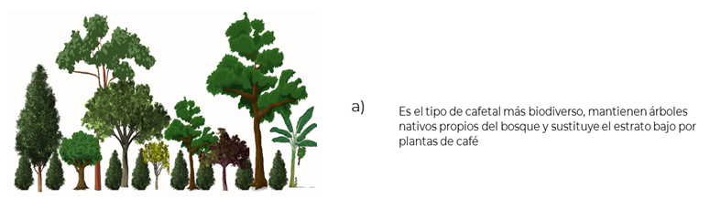
Figura 1. Sistema rusticano
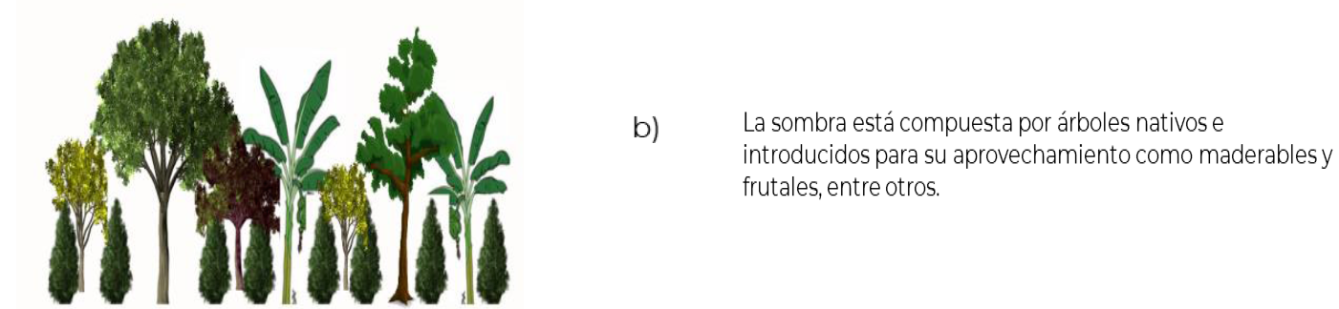

Figura 2. Policultivo diverso o tradicional
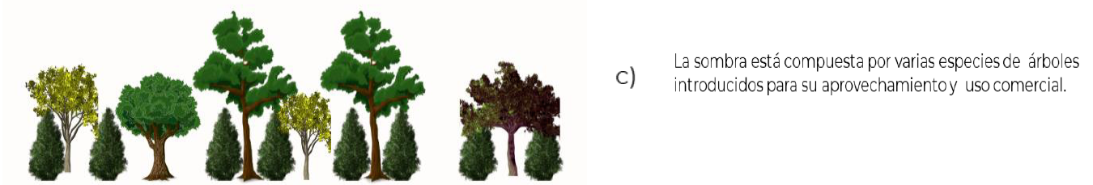

Figura 3. Policultivo comercial bajo sombra
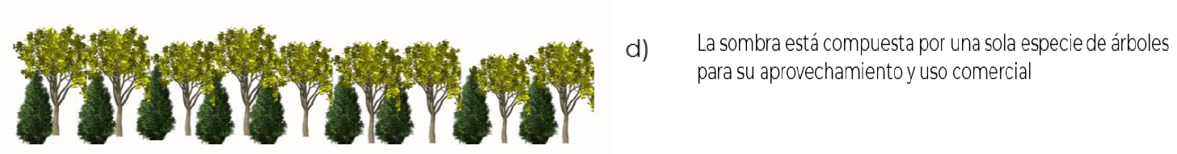
Figura 4. Monocultivo con sombra especializada

A continuación se señala el material sugerido y las indicaciones que atenderá la persona certificadora:
Materiales sugeridos para realizar la evaluación técnica en campo:
1. Cinta métrica de 25m, 50m, 100m o mayor.
2. Identificadores de árboles de sombra (hojas de papel, pedazos de cartón o foamy u otro material resistente.
3. Marcador para identificadores de árboles de sombra.
4. Formato de “procedimiento y cuestionario de evaluación técnica” impreso.
5. Bolígrafo o lápiz para llenado de formato.
Indicaciones para realizar la evaluación técnica en campo:
1. Seleccione el área más representativa del cafetal.
2. Marque un área de 25 x 25 m y divídala en cuatro cuadrantes de 12.5 m, como se aprecia en la Figura 5.
3. Realice la evaluación correspondiente señalada para cada criterio en cada cuadrante y obtenga un promedio con el que calificará de acuerdo con la escala.
4. Identifique los árboles que dan sombra dentro de cada cuadrante y colóqueles un identificador (un pedazo de papel cartón, “foamy”, u otro material y enumérelo).
Figura 5. Área de 25 x 25 m dividida en cuatro cuadrantes
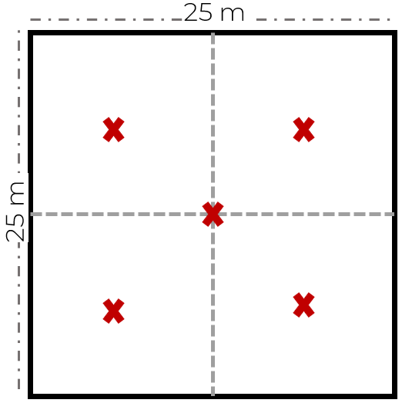

Criterios | Criterio mínimo de cumplimiento Indicador | Indicador | Valor | Evaluación | Método de cálculo
De la estructura, composición y patrimonio biocultural de los cafetales
Cobertura arbórea que propicie el buen desarrollo del cafeto y ayude a mantener la biodiversidad funcional del cafetal. | 1. Cobertura arbórea mayor al 40% del total del cafetal. | Sombra menor al 40% en el cafetal | 0 |  | Método A: Aplicación gratuita para android Canopeo APK https://canopeoapp.com/#/login  1. En el área de 25 x 25m seleccionada, colóquese al centro de cada cuadrante, abrir la aplicación de tu teléfono y medir la cobertura arbórea. NOTA: Mantenga la cámara frontal encendida, cuidando que la sombra de la persona certificadora (o cualquier otra persona presente durante la evaluación) no se interponga en la imagen capturada por la cámara frontal.  2. En seguida, ubique el punto donde se intersectan los 4 cuadrantes y tome una medición.  3. Anote cada medida.  4. Calcule el porcentaje de cobertura arbórea:  % de sombra =Σ de las medidas obtenidas  No. total de mediciones.  Otras aplicaciones digitales:  a. Gap Light Analysis Mobile App  https://play.google.com/store/apps/details?id=new4.glama.glamanew4&hl=es_MX&pli=1  b. Gap Light Analyzer (GLA) https://www.caryinstitute.org/science/our-scientists/dr-charles-d-canham/gap-light-analyzer-gla  c. HabitApp https://play.google.com/store/apps/details?id=com.scrufster.habitapp&hl=es_MX  Método B: Densiómetro esférico  1. En el área de 25 x 25 m, ubíquese en el centro de uno de los cuadrantes  2. Coloque el densiómetro sobre una superficie plana, a 1.3 m sobre el nivel del suelo.  3. Divida cada cuadro de la cuadrícula en 4 partes (subcuadrados).  4. Oriente el densiómetro hacia alguno de los puntos cardinales y contabilice cada uno de los subcuadrados donde no se refleje cobertura y anote el total. NOTA: cuidar que la sombra de la persona certificadora (o cualquier otra persona presente durante la evaluación) no se interponga en la imagen reflejada en el densiómetro.  5. Gire para orientarse hacia otro punto cardinal y repita el proceso, hasta abarcar los 4 puntos (N; S; E; O).  6. Obtenga el promedio para los 4 puntos.  7. Repita estos pasos en cada cuadrante.  8. Multiplique el valor obtenido por el factor 1.04; este valor representa la apertura del dosel del bosque.  9. Reste este valor a 100; el resultado es el % de cobertura arbórea.  Método C:  1. Recorra el área marcada (de 25 x 25 m) y contabilice el número total de cafetos.  2. Identifique los árboles que dan sombra dentro de cada cuadrante y colóqueles un identificador (un pedazo de papel cartón, “foamy”, u otro material y enumérelo).  2. En seguida, cuente y registre el número de plantas de café ubicadas bajo la copa de cada árbol de sombra.  3. Haga los siguientes cálculos:  % de sombra=  Σ árboles de café con sombra X 100  número total de cafetos
 | 1. Cobertura arbórea mayor al 40% del total del cafetal. | Sombra entre el 40 y 49% en el cafetal | 1
 | 1. Cobertura arbórea mayor al 40% del total del cafetal. | Sombra entre el 50 y hasta el 70% en el cafetal | 2
Diversidad del estrato arbóreo | 2. Un total de > de 10 especies de árboles. Estas 10 especies deben representar el 1% o más del total de individuos dentro del muestreo y estar dispersos en el cafetal | El cafetal tiene menos de 10 especies de árboles, esas especies representan menos del 1% del total de ejemplares. | 0 |  | 1. Contar el número de especies diferentes de árboles de sombra presentes en el cuadrante y anotar.  2. Contar el número de individuos por cada especie y anotar.  3. Haga los siguientes cálculos:  % de presencia por especie=  No. de individuos de la especie x* 100  No. total de individuos totales  Hacer esta operación para cada especie y anotarlo en la tabla de registro.
Diversidad del estrato arbóreo |  | El cafetal tiene al menos 10 especies de árboles, esas 10 especies representan al menos el 1% del total de ejemplares. | 1
Diversidad del estrato arbóreo |  | El cafetal tiene al menos 10 especies de árboles, esas 10 especies representan más del 1% del total de ejemplares. | 2
Presencia de especies de plantas en los diferentes estratos del cafetal | 3. Presencia de árboles que no comprometan la producción del sistema agroecológico. (diversidad estructural) en dos estratos:  1. Árboles de porte alto (dosel) y  2. Árboles de porte medio  3. Arbustos y árboles de porte bajo | Árboles de porte alto cubren el 60% de la sombra total; los arbustos y árboles de porte medio y bajo cubren el 40% del total de sombra | 0 |  | 1. Contar en esa superficie el número de árboles de sombra de porte alto.  2. Contar en esa superficie el número de arbustos y árboles de porte medio y bajo.  3. Haga los siguientes cálculos:  % de árboles elevados=  No. de árboles de porte alto* 100  No. total de individuos  % de árboles de porte bajo o arbustos=  No. de árboles de porte bajo o arbustos * 100  No. total de individuos  4. Registre el % de árboles elevados y el % de árboles de porte bajo y arbustos para hacer la anotación correspondiente.
 |  | Árboles de porte alto cubren entre el 40 y el 60% de la sombra total; los arbustos y árboles de porte medio y bajo cubren entre el 40 y el 60% del total de sombra | 1
 |  | Árboles de porte alto cubren el 40% de la sombra total; los arbustos y árboles de porte medio y bajo cubren el 60% del total de sombra | 2
Diversidad de árboles nativos y no nativos. | 4. Presencia de > del 50% de especies nativas y 50% o menos de especies no nativas que conformen la sombra total del cafetal. | Más del 50% de los árboles de sombra no son nativos | 0 |  | 1. Con base en el “Catálogo de árboles de sombra en cafetales”, ubicado en el portal de la Dirección General de Agroecología y Patrimonio Biocultural de la SEMARNAT (https://www.gob.mx/semarnat/agroecologiaypatrimoniobiocultural/articulos/marca-de-certificacion-cafe-de-sombra-natural-csn), anote el número de especies nativas y no nativas.  2. Realice la siguiente operación:  % de árboles nativos  No. de árboles nativos X 100  No. total de individuos  % de árboles exóticos  No. de árboles no nativos X 100  No. total de individuos  3. Registre el % de árboles nativos y/o no nativas en la tabla de registro.
Diversidad de árboles nativos y no nativos. |  | Al menos el 50% de las especies de árboles de sombra son nativos | 1
Diversidad de árboles nativos y no nativos. |  | Más del 50% de las especies de árboles de sombra son nativos | 2
Presencia de árboles multipropósito. | 5. Presencia de especies nativas perennes y/o especies no nativas multipropósito y con importancia forrajera o alimenticia | Menos de 10 especies nativas perennes y/o especies no nativas multipropósito con al menos dos usos (forrajera, alimenticia, medicinal, ornamental entre otros) | 0 |  | Tomando el listado obtenido en el inciso sobre Diversidad del estrato arbóreo (2) anote el número de especies que tienen más de un uso, con base en ello y el indicador establecido califique.
Presencia de árboles multipropósito. |  | Presencia de 10 especies nativas perennes y/o especies no nativas multipropósito con al menos dos usos (forrajera, alimenticia, medicinal, ornamental, entre otros) | 1
Presencia de árboles multipropósito. |  | Más de 10 especies nativas perennes y/o especies no nativas multipropósito con al menos dos usos (forrajera, alimenticia, medicinal, ornamental, entre otros | 2
Uso de la agrobiodiversidad asociada a las costumbres, tradiciones e identidad de las familias productoras y otras personas que rodean al cafetal. | 6. Usa la agrobiodiversidad para la alimentación y diferentes prácticas socioculturales. | No utiliza plantas del cafetal en su casa | 0 |  | Consulte al productor si de las plantas presenten en el cafetal, las utiliza en su casa como:  - alimento  - medicina  - repelente  - construcción  - ceremonial  - maderable  - forrajero  - otros  Contabilice el número de especies que utiliza y califique con base en el indicador establecido.
 |  | Utiliza entre 5 y 10 especies en su casa, pudiendo ser para: alimentación, medicinal, repelente, construcción, ceremonial, entre otras | 1
 |  | Utiliza más de 10 especies en su casa, pudiendo ser para: alimentación, medicinal, repelente, construcción, ceremonial, entre otras | 2
Manejo de la apertura del dosel | 7. Podas a los árboles de sombra, de acuerdo con los requerimientos de salud y producción del cafeto, evitando en la medida de lo posible, la tala de árboles. | No se realiza una poda de los árboles de sombra | 0 |  | 1.Revise la bitácora del o la productora y si lleva el registro del manejo de la poda para manejo de la sombra como otro tipo de podas (saneamiento, fructificación, rejuvenecimiento, entre otras).  2. Con base en los resultados de la cobertura arbórea registre si existe una evidencia de poda y permita contar con una sombra adecuada.
Manejo de la apertura del dosel |  | Realiza 1 poda anual para el manejo de la de sombra de los árboles | 1
Manejo de la apertura del dosel |  | Realiza 1 poda anual para el manejo de la sombra de los árboles, más otro tipo de podas | 2
Cobertura del suelo | 8. Mantiene más del 60% del suelo con con cobertura viva o muerta, identificando tanto la cobertura viva (herbáceas) como la cobertura muerta (hojarasca y residuos de poda). | Menos del 50% del suelo cubierto por residuos, hojarasca o cubierta viva | 0 |  | 1. Recorra un cuadrante de forma aleatoria seleccione un punto y marqué un polígono de un metro cuadrado; estime de manera visual el % de cobertura ya sea de hojarasca o arvenses.  2. Haga lo mismo para cada cuadrante  3. Calcule el promedio de las lecturas medidas. El valor obtenido corresponde al % de cobertura del suelo.
Cobertura del suelo |  | Entre el 50% y el 70% del suelo cubierto por residuos, hojarasca o cubierta viva | 1
Cobertura del suelo |  | Más del 70% del suelo cubierto por residuos, hojarasca o cubierta viva | 2
Obras para la conservación y prevención de la erosión del suelo. | 9. Cuenta con más de una obra de conservación de suelos. | No cuenta con ninguna obra de conservación de suelos | 0 |  | Revisar si tiene alguna de las siguientes obras de conservación de suelos:  - En terrenos con pendiente las plantas de café están sembradas en terrazas, siguiendo curvas a nivel.  - En terrenos con pendiente existen barreras vivas establecidas a intervalos de 20 a 30 metros entre hileras de cafetos.  - Zanjas en curvas a nivel.  - Terrazas.  - Barreras muertas en curvas a nivel (piedra, residuos de podas, material acomodado, costales rellenos de tierra acomodados, etc).
 | 9. Cuenta con más de una obra de conservación de suelos. | Cuenta con una obra de conservación. | 1
 | 9. Cuenta con más de una obra de conservación de suelos. | Cuenta con más de una obra de conservación. | 2
Barreras vivas multipropósito para la protección con el viento, plagas y enfermedades. | 10. Presencia de barreras vivas | No cuenta con barreras vivas multipropósito | 0 |  | Revisar el cafetal y consultar al productor si cuenta con barreras vivas y en qué espacios están establecidas. Calificar con base en el indicador establecido.
 | 10. Presencia de barreras vivas | Cuenta con barreras vivas multipropósito en el perímetro | 1
 | 10. Presencia de barreras vivas | Cuenta con barreras vivas multipropósito en el perímetro y dentro de la cafetal | 2
Evaluación final
Calificación= ((suma del valor asignado a los criterios 1, 2, 4, 6 y 8) X 7) +
((suma del valor asignado a los criterios 3, 5, 7, 9 y 10) X 3))

 | Método de cálculo | Resultado
Medición del Diámetro a la altura del Pecho (DAP) | 1) Posicionarse frente al árbol que se medirá.  2) A la altura del pecho, coloca una pequeña marca.  3) Con ayuda de la cinta diamétrica, medir el diámetro del árbol y anotar el resultado.  4) En caso de no contar con una cinta diamétrica, con una cinta métrica medir el perímetro (circunferencia) y calcular el diámetro con la siguiente fórmula:  C  D= ______  π (Pi)  5) Repetir el procedimiento para todos los árboles que se encuentran el cuadrante de 25 x 25 metros y realizar la sumatoria de las medidas obtenidas

gob.mx
Secretaría de Medio Ambiente y Recursos Naturales
Dirección General de Agroecología y Patrimonio Biocultural
Anexo B de las Reglas de Uso de la Marca de Certificación “Café de Sombra Natural CSN”
Solicitud para la autorización del uso de la Marca de Certificación “Café de Sombra Natural CSN”
Homoclave del formato | Fecha de publicación del formato en el DOF
FF-SEMARNAT-126 | / /
¹Lugar de solicitud | ²Fecha de solicitud
 | DD / MM /AAAA

I. Datos generales | II. Notificaciones
³ Persona Física solicitante (si aplica) | ⁷Persona(s) autorizada(s) para oír o recibir notificaciones
^{3.1}Nombre(s): | Nombre(s):
Primer apellido: | Primer apellido:
Segundo apellido: | Segundo apellido:
^{3.2}CURP | ⁸Domicilio para oír y recibir notificaciones
^{3.3} RFC
⁴Persona Moral solicitante (si aplica) | Calle:
^{4.1}Denominación o razón social: | Número exterior: | Número interior:
^{4.2}RFC | Colonia:
⁵Denominación del Ejido o Comunidad Agraria solicitante (si aplica) | Alcaldía/Municipio:
 | Entidad Federativa:
⁶Representante(s) legal(es) (de ser el caso) | Código Postal:
Nombre(s): | Correo electrónico que se autoriza expresamente para recibir notificaciones:
Primer apellido: | Correo electrónico 2 (opcional):
Segundo apellido: | Teléfono celular: | Teléfono fijo (opcional)
Nombre(s):
Primer apellido:
Segundo apellido:
Nombre(s):
Primer apellido:
Segundo apellido:
De conformidad con el artículo 4 de la Ley Federal de Procedimiento Administrativo, los formatos para solicitar trámites y servicios deberán publicarse en el Diario Oficial de la Federación (DOF).

III. Datos de información del trámite
⁹ Señalar ubicación y características del predio el cafetal:
¹⁰En caso de que el predio del cafetal se ubique dentro de un Área Natural Protegida competencia de la Federación, señalar el nombre de ésta:

IV. Documentos Anexos | SI, NO o N/A
¹¹Indicar “Sí” cuando adjunte el documento que se solicita, “No”, en caso de no anexar el documento solicitado y N/A en caso de que no aplique.
^{11.1} Copia simple y original para cotejo de la identificación oficial vigente para personas físicas (INE, pasaporte, cédula profesional, cartilla militar)
^{11.2} Copia simple y original para cotejo de la CURP de la persona física, con fecha de emisión del año en curso.
^{11.3} Copia simple y original para cotejo de la identificación oficial vigente para representante(s) legale(s) (INE, pasaporte, cédula profesional, cartilla militar)
^{11.4} Copia simple y original para cotejo del documento legal que acredite la personalidad jurídica de las personas solicitantes, según corresponda:
^{11.4.1}Persona Moral: Acta Constitutiva, así como los instrumentos jurídicos en los que se haga constar alguna modificación a la misma, respecto a la denominación o razón social, domicilio u objeto de la persona moral, inscritos en el Registro Público de la Propiedad y del Comercio.
^{11.4.2} Ejidos o comunidades: Copia simple y original para cotejo de Resolución Presidencial dotatoria o restitutoria de tierras, por la que se creó el Ejido o Comunidad agraria de que se trate, resolución jurisdiccional o bien, escritura pública por la que se constituyeron.
^{11.5}Copia simple y original para cotejo del documento que acredita al representante legal de la persona solicitante:
^{11.5.1} Para personas morales: Poder notarial, solo en el caso que la representación y facultades no se encuentren en el acta constitutiva.
^{11.5.2} Para personas físicas: Carta poder firmada ante la presencia de dos testigos y ratificadas las firmas del otorgante y testigos ante las propias autoridades o fedatario público, o declaración en comparecencia personal de la persona interesada.
^{11.5.3} Para ejidos y comunidades: acta de asamblea de elección del comisariado ejidal o comunal en funciones.
^{11.6} Copia simple del(os) documento(s) legal(es) en los que se acredite la propiedad o en su caso la legal posesión de los terrenos en donde está ubicado el cafetal de sombra natural.

¹²  ---------------------------------------------------  Nombre y firma del solicitante o representante(s) legal(es) | ¹³  ---------------------------------------------------  Nombre de quien recibe, fecha y sello de acuse de recibido
AVISO DE PRIVACIDAD:
Los datos personales recabados para la atención de su trámite serán protegidos, incorporados y tratados en el Sistema Nacional de Trámites de la Secretaría de Medio Ambiente y Recursos Naturales, con fundamento en el Artículo 15 de la LFPA y 4, fracción II, inciso a) del Acuerdo por el que se crea y establecen las bases de funcionamiento del Sistema Nacional de Trámites de la SEMARNAT, publicado en el Diario Oficial de la Federación el 24 de junio de 2005, o anterior se informa en cumplimiento del Decimoséptimo de los Lineamientos de Protección de Datos Personales publicados en el Diario Oficial de la Federación el 30 de septiembre de 2005.
Instructivo para el llenado del formato
Indicaciones generales:
a) Antes de llenar el formato de solicitud, lea cuidadosamente este instructivo y el listado de documentos anexos.
b) Este documento deberá ser llenado a computadora o letra de molde clara y legible, utilizando tinta negra o azul, cuando se cometa un error en el llenado del documento, se deberá elaborar uno nuevo.
c) Todos los documentos que se adjunten deben ser legibles, no deben presentar tachaduras, ni enmendaduras (corrector, cinta, etc.)
d) El formato de esta solicitud podrá presentarse de manera digital o presencial en original y en caso de requerir acuse de recibo presentar copia, ante las oficinas de la Secretaría de Medio Ambiente y Recursos Naturales.
I. Datos generales.
1. Indicar el lugar donde se presenta la solicitud, municipio o demarcación territorial y entidad federativa. Por ejemplo: Municipio Xilitla, San Luis Potosí.
2. Indicar la fecha utilizando números arábigos. Por ejemplo: 17/07/2024.
3. Para el caso de persona física:
3.1 Escribir el nombre completo de la persona solicitante, empezando por el nombre(s), seguido del primer y segundo apellido.
3.2. Escriba la Clave Única de Registro de Población (CURP) de la persona solicitante.
3.3 Escriba el Registro Federal de Contribuyentes (RFC) de la persona física
4. Para persona Moral:
4.1 Anotar la denominación o razón social.
4.2 Escriba el RFC de la persona moral.
5. Tratándose de Núcleos Agrarios:
5.1 Señalar denominación del Ejido o Comunidad Agraria:
6. Para personas físicas, morales y Ejidos y Comunidades que presenten la solicitud mediante un representante legal, anotar el nombre completo de éste, empezando por nombre(s), seguido del primer y segundo apellido.
II. Notificaciones
7. De ser el caso, escribir el nombre de la (s) persona (s) autorizada (s) para oír y recibir notificaciones.
8. Escribir el domicilio y medios de contacto para recibir notificaciones, calle, número exterior, número interior, colonia, alcaldía o municipio, nombre de la entidad federativa, código postal (requerido para el envío de la respuesta por correo o mensajería), dirección de correo electrónico que autoriza expresamente para recibir notificaciones derivadas del presente trámite, en caso de que sea su voluntad que estás se realicen por ese medio, asimismo, indicar el número teléfono celular y teléfono fijo (opcional).
III. Datos de información del trámite.
9. Señalar la ubicación y características generales del predio, anotando localidad, municipio o demarcación territorial, entidad federativa, así como y características del predio el cafetal (superficie del cafetal, productos que se obtienen de dicho cafetal, otra información relevante).
10. Indicar el nombre del Área Natural Protegida, en caso de que el predio se ubique dentro de la misma.
IV. Documentos Anexos
11. Deberá indicar “Sí” cuando adjunte el documento que se solicita, señalar “No” en caso de no anexar el documento solicitado y “N/A” en caso de que no aplique la documentación.
11.1 Copia simple y original para cotejo de la identificación oficial vigente para personas físicas (INE, pasaporte, cédula profesional, cartilla militar).
11.2 Copia simple y original para cotejo de la Clave Única de Registro de Población (CURP) de la persona física con fecha de emisión del año en curso.
11.3 Copia simple y original para cotejo de la identificación oficial vigente para representante(s) legale(s) (INE, pasaporte, cédula profesional, cartilla militar).
11.4 Copia simple y original para cotejo del documento legal que acredite la personalidad jurídica de la personas solicitantes, según corresponda:
11.4.1 Persona Moral: Acta Constitutiva, así como los instrumentos jurídicos en los que se haga constar alguna modificación a la misma, respecto a la denominación o razón social, domicilio u objeto de la persona moral, inscritos en el Registro Público de la Propiedad y del Comercio.
11.4.2 Ejidos o comunidades: Copia simple y original para cotejo de resolución Presidencial dotatoria o restitutoria de tierras, por la que se creó el Ejido o Comunidad agraria de que se trate, resolución jurisdiccional o bien, escritura pública por la que se constituyeron, según resulta aplicable.
11.5 Copia simple y original para cotejo del documento que acredita al representante legal de la persona solicitante:
11.5.1 Para personas morales: poder notarial, solo en el caso que la representación y facultades no se encuentren en el acta constitutiva, mismas que no hayan sido revocadas.
11.5.2 Para personas físicas: Carta poder firmada ante la presencia de dos testigos y ratificadas las firmas del otorgante y testigos ante las propias autoridades o fedatario público, o declaración en comparecencia personal de la persona interesada.
11.5.3 Para ejidos y comunidades: acta de asamblea de elección del comisariado ejidal o comunal en funciones.
11.6 Copia simple del(os) documento(s) legal(es) en los que se acredite la propiedad o en su caso la legal posesión de los terrenos en donde está ubicado el cafetal de sombra natural objeto de la solicitud de uso de la Marca de Certificación.
12. Escribir el nombre completo del solicitante o representante(s) legal(es), empezando por su nombre, primer y segundo apellido y firma.
13. Para ser llenado por la instancia receptora.
Anexo C
Manual de identidad Gráfica
Reglas de Uso de la Marca de Certificación “CAFÉ DE SOMBRA NATURAL CSN”
GUÍA DE IMAGEN • CAFÉ DE SOMBRA NATURAL CSN
CONSULTA:
Manual de Identidad Gráfica del Gobierno de México 2018 - 2024.
t.ly/mZPXL
Lineamientos de uso de las identidades gráficas del Gobierno de México para entidades externas a la Administración Pública Federal 2018 - 2024.
t.ly/2On9d
CAFÉ DE SOMBRA NATURAL CSN
Se prohíbe cualquier modificación que no esté contemplada en la Guía de Imagen CAFÉ DE SOMBRA NATURAL CSN.
INTRODUCCIÓN
La Secretaría de Medio Ambiente y Recursos Naturales (SEMARNAT), a través de la Dirección General de Agroecología y Patrimonio Biocultural, presenta el sello CAFÉ DE SOMBRA NATURAL CSN, el cual certifica que se ha preservado la sombra de un cafetal, contribuyendo a la conservación de la agro-biodiversidad, al mantenimiento de los servicios ecosistémicos y la conservación e impulso del patrimonio biocultural.
El sello valida el sistema agroecológico que posee sombra de dos o tres estratos vegetales (arbóreo, arbustivo y/o herbáceo), que permite la buena infiltración del agua, la acumulación de materia orgánica, un suelo fértil, que se recupere la fauna y tenga una diversidad biológica funcional; así como diversificar ingresos de las y los cafeticultores y contar con productos para el autoabasto y aprovechamiento familiar.
IMAGOTIPO


ELEMENTOS CONCEPTUALES
1.- Hoja de helecho (Filicopsida) tienen una gran importancia ecológica ya que almacenan agua y son excelentes colonizadores de hábitats perturbados.
2.- Hoja de plátano (Musa acuminata colla), forma parte de las especies introducidas multipropósito con importancia alimenticia para el país y proporciona sombra al cafetal.
3.- Plántula y hojas, representa la renovación de la naturaleza y el nacimiento de nuevas plantas.
4.- El grano de café, resultado de los valiosos servicios ecosistémicos que ofrece el cafetal bajo sombra.
USO DE COLORES
Referencias y equivalencias de color que forman parte de la imagen.

VARIANTES
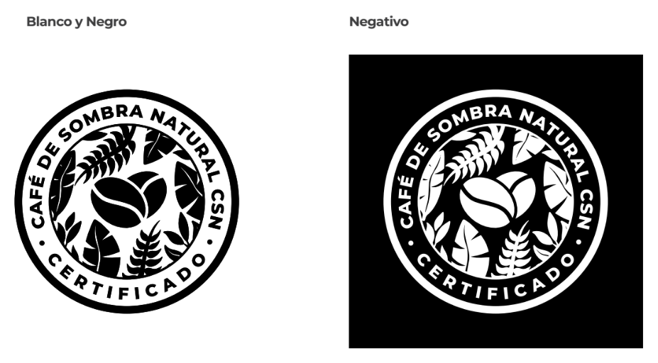

LINEAMIENTOS INSTITUCIONALES
TIPOGRAFÍA
La tipografía usada para el imagotipo del certificado CAFÉ DE SOMBRA NATURAL CSN se detalla en este apartado.
Liga de descarga:
https://drive.google.com/drive/folders/1MuyIwvANHvLjM98otp0yW7_4eNk9fRd6
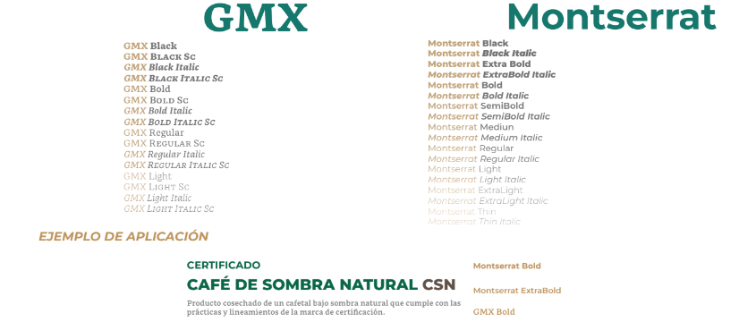
PLECA INSTITUCIONAL
Para la ubicación de la firma compuesta de las dependencias participantes en materiales impresos y redes sociales debe tomarse en cuenta lo siguiente:
1. Privilegiar la firma compuesta principal en su aplicación horizontal en Pantone 626 C.
2. La pleca es de uso exclusivo de la Administración Pública Federal.
3. No está permitido alterar la composición, los colores, o cualquiera de los elementos que integran la pleca.
4. La pleca institucional junto con la firma compuesta debe utilizarse en todas las comunicaciones visuales que se desarrollen en el marco del proyecto.
Para información detallada sobre este apartado, consulta: Lineamientos promocionales y lineamientos para redes sociales del Manual de Identidad Gráfica 2018 - 2024 del Gobierno de México.
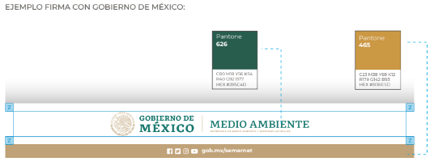
CONVIVENCIA
Siguiendo los lineamientos para la convivencia de imagotipos establecidos en el Manual de identidad Gráfica del Gobierno de México 2018 - 2024, se desarrollaron las firmas compuestas con las que tiene convivencia.
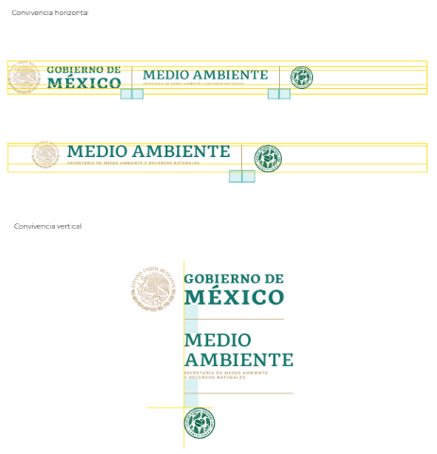
CINTILLO PROMOCIONAL
En los casos en los que las dependencias de la Administración Pública Federal necesiten informar acciones relacionadas con el proyecto “CAFÉ DE SOMBRA NATURAL CSN” deberán aplicar en sus materiales de comunicación el cintillo promocional.
Consideraciones:
Es obligatorio incluir el cintillo promocional en todos los materiales de comunicación vinculados al proyecto.
El cintillo puede cambiar su posición de izquierda a derecha, sin embargo, siempre deberá colocarse en los márgenes superiores de los gráficos.
Para información detallada sobre la aplicación de plecas institucionales, consulta:
Lineamientos promocionales y lineamientos para redes sociales del Manual de Identidad Gráfica 2018 - 2024 del Gobierno de México.
NARRATIVA VISUAL
Consiste en utilizar el sello “CAFÉ DE SOMBRA NATURAL CSN” en los diversos materiales de difusión de los productores, con la intención de mostrar los beneficios de conservación de bosques y selvas mexicanos, en los procesos de producción del café mexicano.
Se recomienda utilizar colores claros de fondo para resaltar la imagen de las diferentes marcas en convivencia con el sello distintivo. La paleta de color establecida para el diseño del sello es acompañada de tonos adicionales, que le permite generar consistencia visual.
Consideraciones:
Estos elementos representan la base de la comunicación gráfica, por lo que su utilización deberá siempre apegarse a lo aquí establecido.
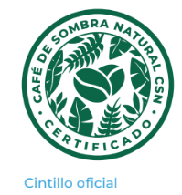 | 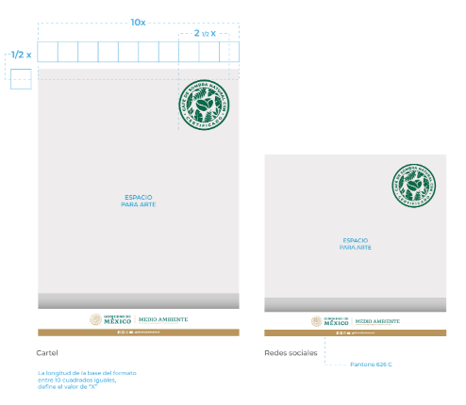

No está permitido utilizar imágenes con tratamientos de color o forma no establecidos en este apartado.
Las dependencias pertenecientes a la APF deberán hacer uso de las tipografías institucionales GMX (titulares) y Montserrat (cuerpo de texto), tal y como se indica en los ejemplos.
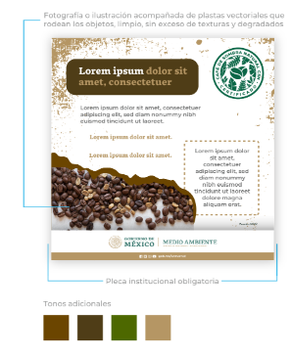

ARTÍCULOS PROMOCIONALES
USOS DEL CINTILLO EN PROMOCIONALES
En el presente apartado se muestran visualizaciones de algunos soportes en los que se ve aplicada la identidad gráfica del “CAFÉ DE SOMBRA NATURAL”, en su versión como imagotipo y en cintillo para su consideración.
El uso del cintillo queda reservado para los materiales de difusión que sean impresos o digitales.
Para información detallada sobre la aplicación del imagotipo en uniformes, o cualquier otro promocional no descrito en este apartado, consultar:
Manual de Identidad Gráfica 2018 - 2024 del Gobierno de México.
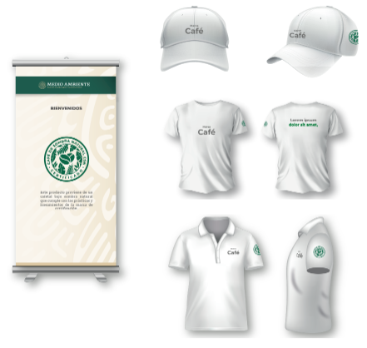

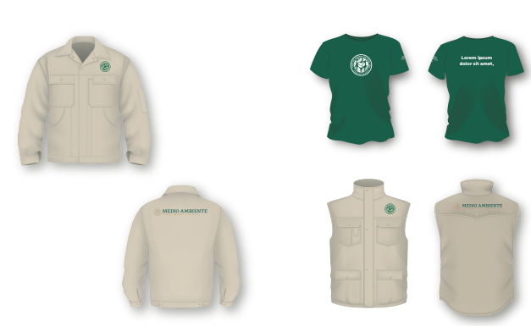

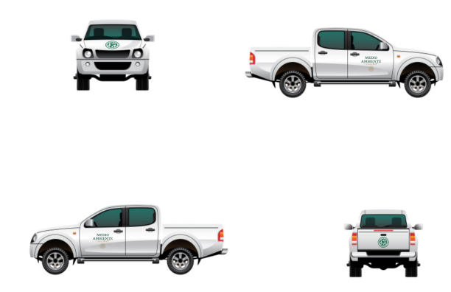

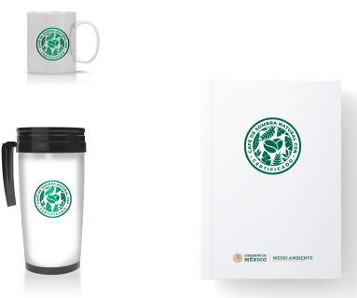

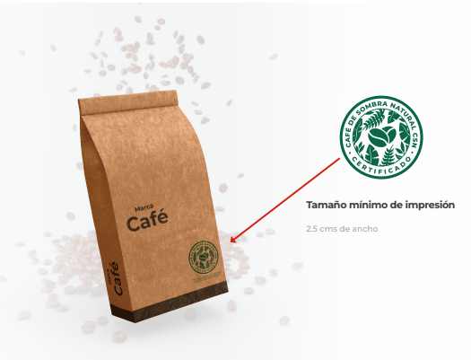

MATERIAL AUDIOVISUAL
PRESENTACIONES
En este apartado se muestran las portadas y contraportadas para las presentaciones en Power Point. A continuación se enlistan algunas recomendaciones que se deben tomar en cuenta en la construcción de las presentaciones.
Consideraciones:
1. Las hojas de trabajo no deben estar saturadas de texto, ya que pueden distraer del expositor.
2. Utilizar textos cortos, viñetas, frases, textos sintetizados que únicamente ilustren o enfaticen lo que el expositor está diciendo.
3. Para contenidos o cajas de texto, el puntaje debe ser de 18-24 pt para que sea fácil de leer y evitar distracciones en el público.
4. Para títulos el puntaje que se debe usar es de 28-40 pt.
5. La tipografía que se debe utilizar es Montserrat.
Utiliza las variantes de esta tipografía y colores institucionales para jerarquizar textos o enfatizar palabras.
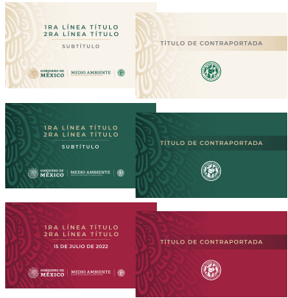
USOS NO PERMITIDOS
NO ESTÁ PERMITIDO
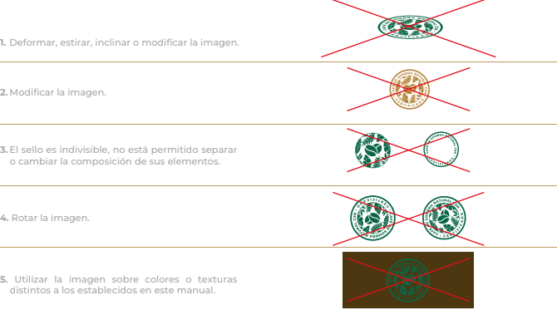
Anexo D
Procedimiento y Cuestionario de Evaluación Técnica para la Obtención de la Marca de Certificación
Reglas de Uso de la Marca de Certificación “CAFÉ DE SOMBRA NATURAL CSN”
Nombre de la persona solicitante: ___________________________________________________________
Ubicación del predio del cafetal (localidad, municipio y estado):
_______________________________________________________________________________________
Nombre del cafetal: _______________________________________________________________________
Tamaño del cafetal (en hectáreas): ___________________________________________________________
Edad del cafetal __________________________________________________________________________
A continuación, la persona solicitante deberá llenar la información de la columna de “Opción asignada por la persona solicitante”, bajo protesta de decir verdad, que la información que se señala en el presente Cuestionario de Autoevaluación es la que corresponde a las prácticas y condiciones en las que se encuentra el predio objeto de la solicitud de autorización del uso de la Marca de Certificación al momento de su llenado”.
En el caso de obtener una calificación igual o mayor a 80%, esta solicitud será procesada para continuar con el proceso de otorgamiento del permiso para el uso de la Marca de Certificación de Café de Sombra Natural CSN, mediante la visita de campo al cafetal que verifique la información señalada por el solicitante:
Indicador |  | Opción asignada por la persona solicitante  (a, b ó c) | Calificación
1. ¿Del total de su cafetal, qué porcentaje considera que está cubierto por sombra?  a) Entre 0 y 40 %  b) Entre 41 y 49 %  c) Entre 50 y 70% |  |  | a=0  b=1  c=2
2. Del total de sombra en su cafetal, indique el tipo de sombra y porcentaje que maneja:  a) Sombra de árboles de porte alto cubre el 60% del cafetal; árboles de porte medio y bajo cubren el 40%  b) Sombra de árboles de porte alto cubren entre el 40 y el 60 % del cafetal; árboles de porte medio y bajo cubren entre 40 y el 60 %  c) Sombra de árboles de porte alto cubren el 40% del cafetal; árboles de porte medio y bajo cubren el 60% |  |  | a=0  b=1  c=2
3. ¿Cuántas especies diferentes de árboles que dan sombra tiene en su cafetal?  a) Menos de 10 especies  b) 10 especies en total  c) Más de 10 especies |  |  | a=0  b=1  c=2
4. ¿De esas especies de sombra, a cuántas les da más de un uso en su casa?  a) No uso plantas del cafetal en casa  b) Uso entre 5 y 10 especies  c) Uso más de 10 especies |  |  | a=0  b=1  c=2
Enliste las distintas especies que se encuentran en su cafetal y describa los usos de cada una de ellas (comestible, maderable, medicinal, cosmético, forrajero, bioplaguicida, combustible, artesanal, ceremonial, melífera, cerco vivo, ornamental, industrial, manufactura para instrumento de trabajo, construcción, otros, especifiquen cuáles):
especie uno: | Usos:
especie dos: | Usos:
Se podrá contestar hasta 174 opciones | Se podrá contestar hasta 174 opciones
5. ¿Qué cantidad de esas especies son las que más abundan?  Ejemplo: el cafetal tiene 20 especies distintas de árboles que dan sombra. De esas 20 especies, ve que tres especies son las más abundantes; por lo tanto marcaría la opción 1.  a) 1 a 4  b) 5 a 10  c) más de 10 |  |  | a=0  b=1  c=2
6. ¿Lleva una bitácora o libreta de registros sobre el manejo de su cafetal?
a) sí
b) no
7. ¿Realiza podas anualmente en los árboles de sombra de su cafetal?  a) No realizó ninguna poda de los árboles de sombra  b) Realizó 1 poda a los árboles de sombra  c) Realizo 2 o más podas a los árboles de sombra |  |  | a=0  b=1  c=2
8. ¿Realiza prácticas para que el suelo de su cafetal tenga una cobertura? Considerar tanto cobertura viva (por ejemplo, herbáceas), como cobertura muerta (por ejemplo, hojarasca y residuos de poda).
a) sí
b) no
9. ¿Qué porcentaje del total del suelo del cafetal está cubierto por hierbas, hojarasca y/o residuos de podas?  a) menos del 50 % del suelo está cubierto  b) entre el 51 y el 70% del suelo está cubierto  c) más del 71% del suelo está cubierto |  |  | a=0  b=1  c=2
10. ¿Cuenta con obras para conservar el suelo en su cafetal? Por ejemplo: barreras vivas, curvas a nivel, terrazas, barreras muertas (piedras, residuos de poda, material acomodado, costales rellenos de tierra), zanjas, entre otras.  a) No tengo ninguna obra de conservación  b) Sí, tengo 1 obra de conservación  c) Sí, tengo 2 o más obras de conservación |  |  | a=0  b=1  c=2
11. Señale qué obras tiene para conservar su suelo (si aplica):
a) _
b) _
c) _
12. ¿Tiene barreras vivas para protección de su cafetal? Por ejemplo: protección contra el viento, plagas y enfermedades, protección al suelo, entre otras.  a) No tengo barreras vivas en mi cafetal  b) Tengo barreras vivas alrededor de mi cafetal  c) Tengo barreras vivas alrededor de mi cafetal y dentro de él. |  |  | a=0  b=1  c=2
Calificación= ((suma del valor de las preguntas 1, 3, 4, 5 y 9) X 7) + ((suma del valor de las preguntas 2, 7, 10 y 12)) X 3.75)

___________________________________________________________
Nombre y firma de la persona solicitante o de su representante legal
gob.mx
Secretaría de Medio Ambiente y Recursos Naturales
Dirección General de Agroecología y Patrimonio Biocultural
Anexo E de las Reglas de Uso de la Marca de Certificación “Café de Sombra Natural CSN”
Solicitud de prórroga de la autorización del uso de la Marca de Certificación “Café de Sombra Natural CSN”
Homoclave del formato | Fecha de publicación del formato en el DOF
FF-SEMARNAT-127 | / /
¹Lugar de solicitud | ²Fecha de solicitud
 | DD / MM /AAAA

I. Datos generales | II. Notificaciones
³ Persona Física solicitante (si aplica) | ⁷Persona(s) autorizada(s) para oír o recibir notificaciones
^{3.1}Nombre(s): | Nombre(s):
Primer apellido: | Primer apellido:
Segundo apellido: | Segundo apellido:
^{3.2}CURP | ⁸Domicilio para oír y recibir notificaciones
^{3.3} RFC
⁴Persona Moral solicitante (si aplica) | Calle:
^{4.1}Denominación o razón social: | Número exterior: | Número interior:
^{4.2}RFC | Colonia:
⁵Denominación del Ejido o Comunidad Agraria solicitante (si aplica) | Alcaldía/Municipio:
 | Entidad Federativa:
⁶Representante(s) legale(s) (de ser el caso) | Código Postal:
Nombre(s): | Correo electrónico que se autoriza expresamente para recibir notificaciones:
Primer apellido: | Correo electrónico 2 (opcional):
Segundo apellido: | Teléfono celular: | Teléfono fijo (opcional)
Nombre(s):
Primer apellido:
Segundo apellido:
Nombre(s):
Primer apellido:
Segundo apellido:
De conformidad con el artículo 4 de la Ley Federal de Procedimiento Administrativo, los formatos para solicitar trámites y servicios deberán publicarse en el Diario Oficial de la Federación (DOF).
III. Datos de información del trámite
⁹ Precisar los datos de la autorización que se desea prorrogar:
¹⁰ Manifestación de voluntad de que continúa cumpliendo con el 80 % de los criterios técnicos a que se refieren las Reglas de Uso (marcar con una “X”)


IV. Documentos Anexos | SI, NO o N/A
¹¹Indicar “Sí” cuando adjunte el documento que se solicita, “No”, en caso de no anexar el documento solicitado y N/A en caso de que no aplique.
^{11.1} En caso de alguna actualización o modificación respecto a la personalidad jurídica de la persona moral solicitante, copia simple del instrumento jurídico en los que se haga constar alguna modificación a la misma, sobre la denominación o razón social, domicilio u objeto, inscritos en el Registro Público de la Propiedad y del Comercio.
^{11.2} En caso de alguna actualización o modificación respecto a la persona representante legal, copia simple y original para cotejo del documento que acredita la personalidad del representante legal de la persona solicitante:
^{11.2.1} Persona Moral: Poder notarial.
^{11.2.2} Núcleos agrarios: Acta de asamblea de elección del comisariado ejidal o comunal en funciones.
^{11.2.3} Personas físicas: Carta poder firmada ante la presencia de dos testigos y ratificadas las firmas del otorgante y testigos ante las propias autoridades o fedatario público, o declaración en comparecencia personal de la persona interesada.
^{11.3} Copia simple y original para cotejo de la identificación oficial vigente para representante(s) legal(es) (INE, pasaporte, cédula profesional, cartilla militar, en su caso, credencial del Registro Agrario Nacional).
^{11.4} Original del informe final de las actividades realizadas.

¹²  ---------------------------------------------------  Nombre y firma del solicitante o representante(s) legal(es) | ¹³  ---------------------------------------------------  Nombre de quien recibe, fecha y sello de acuse de recibido
AVISO DE PRIVACIDAD:
Los datos personales recabados para la atención de su trámite serán protegidos, incorporados y tratados en el Sistema Nacional de Trámites de la Secretaría de Medio Ambiente y Recursos Naturales, con fundamento en el Artículo 15 de la LFPA y 4, fracción II, inciso a) del Acuerdo por el que se crea y establecen las bases de funcionamiento del Sistema Nacional de Trámites de la Semarnat, publicado en el Diario Oficial de la Federación el 24 de junio de 2005, o anterior se informa en cumplimiento del Decimoséptimo de los Lineamientos de Protección de Datos Personales publicados en el Diario Oficial de la Federación el 30 de septiembre de 2005.
Instructivo para el llenado del formato
Indicaciones generales:
a) Antes de llenar el formato de solicitud, lea cuidadosamente este instructivo y el listado de documentos anexos.
b) Este documento deberá ser llenado a computadora o letra de molde clara y legible, utilizando tinta negra o azul, cuando se cometa un error en el llenado del documento, se deberá elaborar uno nuevo.
c) Todos los documentos que se adjunten deben ser legibles, no deben presentar tachaduras, ni enmendaduras (corrector, cinta, etc.)
d) El formato de esta solicitud podrá presentarse de manera digital o presencial en original y en caso de requerir acuse de recibo presentar copia, ante las oficinas de la Secretaría de Medio Ambiente y Recursos Naturales.
I. Datos generales.
1. Indicar el lugar donde se presenta la solicitud, municipio o demarcación territorial y entidad federativa. Por ejemplo: Municipio Xilitla, San Luis Potosí.
2. Indicar la fecha utilizando números arábigos. Por ejemplo: 17/07/2024.
3. Para el caso de persona física:
3.1 Escribir el nombre completo de la persona solicitante, empezando por el nombre(s), seguido del primer y segundo apellido.
3.2. Escriba la Clave Única de Registro de Población (CURP) de la persona solicitante.
3.3 Escriba el Registro Federal de Contribuyentes (RFC) de la persona moral.
4. Para persona Moral:
4.1 Anotar la denominación o razón social.
4.2 Escriba el RFC de la persona moral.
5. Tratándose de Núcleos Agrarios:
5.1 Señalar denominación del Ejido o Comunidad Agraria:
6. Para personas físicas, morales y Ejidos y Comunidades que presenten la solicitud mediante un representante legal, anotar el nombre completo de éste, empezando por nombre(s), seguido del primer y segundo apellido.
II. Notificaciones
7. De ser el caso, escribir el nombre de la (s) persona (s) autorizada (s) para oír y recibir notificaciones.
8. Escribir el domicilio y medios de contacto para recibir notificaciones, calle, número exterior, número interior, colonia, alcaldía o municipio, nombre de la entidad federativa, código postal (requerido para el envío de la respuesta por correo o mensajería), dirección de correo electrónico que autoriza expresamente para recibir notificaciones derivadas del presente trámite, en caso de que sea su voluntad que estás se realicen por ese medio, asimismo, indicar el número teléfono celular y teléfono fijo (opcional).
III. Datos de información del trámite.
9. Precisar los datos de la autorización que se desea prorrogar, fecha de autorización y qué ampara dicha autorización.
10. Manifestación de voluntad, bajo protesta de decir verdad de que continúa cumpliendo con el 80 % de los criterios técnicos a que se refieren las Reglas de Uso.
IV. Documentos Anexos
11. Deberá indicar “Sí” cuando adjunte el documento que se solicita, señalar “No” en caso de no anexar el documento solicitado y “N/A” en caso de que no aplique la documentación.
11.1 Copia simple y original para cotejo de la identificación oficial vigente para personas físicas (INE, pasaporte, cédula profesional, cartilla militar).
11.2 En caso de alguna actualización o modificación respecto a la personalidad de la persona representante legal, presentar copia simple y original para cotejo del documento que acredita al representante legal de la persona solicitante:
11.2.1 Persona Moral: Poder notarial.
11.2.2 Núcleos agrarios: Acta de asamblea de elección del comisariado ejidal o comunal en funciones.
11.2.3 Personas físicas: Carta poder firmada ante la presencia de dos testigos y ratificadas las firmas del otorgante y testigos ante las propias autoridades o fedatario público, o declaración en comparecencia personal de la persona interesada.
11.3 Copia simple y original para cotejo de la identificación oficial vigente para representante(s) legal(es) (INE, pasaporte, cédula profesional, cartilla militar, en el caso de núcleos agrarios, credenciales expedidas por el Registro Agrario Nacional).
11.4 Original del informe final de las actividades realizadas en el predio del cafetal que ampara la solicitud de autorización del uso de la Marca de Certificación.
12. Escribir el nombre completo del solicitante o representante(s) legal(es), empezando por su nombre, primer y segundo apellido y firma.
13. Para ser llenado por la instancia receptora.
Anexo F
Informe final de las prácticas realizadas
Reglas de Uso de la Marca de Certificación “CAFÉ DE SOMBRA NATURAL CSN”
El presente informe tiene como objetivo reportar el estado actual del cafetal que cuenta con la autorización de uso de la Marca de Certificación “Café de Sombra Natural CSN”, folio_____________, respecto a si mantiene o ha mejorado las prácticas que le permitieron contar con la autorización para el uso de la referida marca, y en su caso, estar en posibilidad de solicitar una prórroga por dos años.
A continuación, se informa bajo protesta de decir verdad que la información que se hace constar en el presente informe es la que corresponde al estado actual del cafetal que cuenta con la autorización para el uso de la referida marca.
Instrucciones:
En la tabla de los criterios de evaluación usted debe calificar de la siguiente forma:
0. Ya no realiza la práctica
1. Mantiene la condición inicial que le permitió contar con la autorización,
2. Ha mejorado las prácticas que le permiten contar con un cafetal con sombra óptima.

Datos Generales
Nombre de la persona usuaria autorizada
Tamaño del cafetal(hectáreas)
Coordinadas (tomar el centro de la parcela)
Pendiente del cafetal |  | a) plano o casi plano  b) Ligera o moderadamente inclinado  c) fuertemente inclinado o escarpado
Orientación de las líneas de su cultivo. |  | a) favor de la pendiente  b) en curvas a nivel
Datos sobre el cafetal
Criterio | Descripción del criterio |  | Calificación
Cobertura arbórea que propicie el buen desarrollo del cafeto y ayude a mantener la biodiversidad funcional del cafetal | 1. Cobertura arbórea entre el 40 y 70%
Diversidad del estrato arbóreo | 2. Un total de > de 10 especies de árboles. Estas 10 especies deben representar el 1% o más del total de individuos dentro del muestreo y estar dispersos en el cafetal
Presencia de especies de plantas en los diferentes estratos del cafetal | 3. Presencia de árboles que no comprometan la producción del sistema agroecológico (diversidad estructural) en dos estratos:  1. Árboles de porte alto (dosel) y  2. Árboles de porte medio  3. Arbustos y árboles de porte bajo
Diversidad de árboles nativos y no nativos. | 4. Presencia de > del 50% de especies nativas y  50% o menos de especies no nativas que conformen la sombra total del cafetal.
Presencia de árboles multipropósito. | 5. Presencia de especies nativas perennes y/o especies no nativas multipropósito y con importancia forrajera o alimenticia
Uso de la agrobiodiversidad asociada a las costumbres, tradiciones e identidad de las familias productoras y otras personas que rodean al cafetal. | 6. Usa la agrobiodiversidad para la alimentación y diferentes prácticas socioculturales.
Manejo de la apertura del dosel | 7. Podas a los árboles de sombra, de acuerdo con los requerimientos de salud y producción del cafeto, evitando en la medida de lo posible, la tala de árboles.
Cobertura del suelo | 8. Mantiene más del 60 % del suelo con cobertura viva o muerta, identificando tanto la cobertura viva (herbáceas) como la cobertura muerta (hojarasca y residuos de poda).
Obras para la conservación y prevención de la erosión del suelo. | 9. Cuenta con más de una obra de conservación de suelos.
Barreras vivas multipropósito | 10. Presencia de barreras vivas

gob.mx
Secretaría de Medio Ambiente y Recursos Naturales
Dirección General de Agroecología y Patrimonio Biocultural
Anexo G de las Reglas de Uso de la Marca de Certificación “Café de Sombra Natural CSN”
Solicitud de cancelación de la autorización del uso de la Marca de Certificación “Café de Sombra Natural CSN”
Homoclave del formato | Fecha de publicación del formato en el DOF
FF-SEMARNAT-128 | / /
¹Lugar de solicitud | ²Fecha de solicitud
 | DD / MM /AAAA

I. Datos generales | II. Notificaciones
³ Persona Física solicitante (si aplica) | ⁷Persona(s) autorizada(s) para oír o recibir notificaciones
^{3.1}Nombre(s): | Nombre(s):
Primer apellido: | Primer apellido:
Segundo apellido: | Segundo apellido:
^{3.2}CURP | ⁸Domicilio para oír y recibir notificaciones
^{3.3} RFC
⁴Persona Moral solicitante (si aplica) | Calle:
^{4.1}Denominación o razón social: | Número exterior: | Número interior:
^{4.2}RFC | Colonia:
⁵Denominación del Ejido o Comunidad Agraria solicitante (si aplica) | Alcaldía/Municipio:
 | Entidad Federativa:
⁶Representante(s) legale(s) (de ser el caso) | Código Postal:
Nombre(s): | Correo electrónico que se autoriza expresamente para recibir notificaciones:
Primer apellido: | Correo electrónico 2 (opcional):
Segundo apellido: | Teléfono celular: | Teléfono fijo (opcional)
Nombre(s):
Primer apellido:
Segundo apellido:
Nombre(s):
Primer apellido:
Segundo apellido:
De conformidad con el artículo 4 de la Ley Federal de Procedimiento Administrativo, los formatos para solicitar trámites y servicios deberán publicarse en el Diario Oficial de la Federación (DOF).
III. Datos de información del trámite
⁹ Precisar los datos de la autorización que se desea cancelar:
¹⁰ Razones que dan motivo a la petición:

IV. Documentos Anexos | SI, NO o N/A
¹¹Indicar “Sí” cuando adjunte el documento que se solicita, “No”, en caso de no anexar el documento solicitado y N/A en caso de que no aplique.
^{11.1} En caso de alguna actualización o modificación respecto a la personalidad jurídica de la persona moral solicitante, copia simple del instrumento jurídico en los que se haga constar alguna modificación a la misma, sobre la denominación o razón social, domicilio u objeto, inscritos en el Registro Público de la Propiedad y del Comercio.
^{11.2} En caso de alguna actualización o modificación respecto a la persona representante legal, copia simple y original para cotejo del documento que acredita la personalidad del representante legal de la persona solicitante:
^{11.2.1} Persona Moral: Poder notarial.
^{11.2.2} Núcleos agrarios: Acta de asamblea de elección del comisariado ejidal o comunal en funciones.
^{11.2.3} Personas físicas: Carta poder firmada ante la presencia de dos testigos y ratificadas las firmas del otorgante y testigos ante las propias autoridades o fedatario público, o declaración en comparecencia personal de la persona interesada.
^{11.3} Copia simple y original para cotejo de la identificación oficial vigente para representante(s) legal(es) (INE, pasaporte, cédula profesional, cartilla militar, en su caso, credencial del Registro Agrario Nacional).

¹²  ---------------------------------------------------  Nombre y firma del solicitante o representante(s) legal(es) | ¹³  ---------------------------------------------------  Nombre de quien recibe, fecha y sello de acuse de recibido

AVISO DE PRIVACIDAD: Los datos personales recabados para la atención de su trámite serán protegidos, incorporados y tratados en el Sistema Nacional de Trámites de la Secretaría de Medio Ambiente y Recursos Naturales, con fundamento en el Artículo 15 de la LFPA y 4, fracción II, inciso a) del Acuerdo por el que se crea y establecen las bases de funcionamiento del Sistema Nacional de Trámites de la SEMARNAT, publicado en el Diario Oficial de la Federación el 24 de junio de 2005, o anterior se informa en cumplimiento del Decimoséptimo de los Lineamientos de Protección de Datos Personales publicados en el Diario Oficial de la Federación el 30 de septiembre de 2005.
Instructivo para el llenado del formato
Indicaciones generales:
a) Antes de llenar el formato de solicitud, lea cuidadosamente este instructivo y el listado de documentos anexos.
b) Este documento deberá ser llenado a computadora o letra de molde clara y legible, utilizando tinta negra o azul, cuando se cometa un error en el llenado del documento, se deberá elaborar uno nuevo.
c) Todos los documentos que se adjunten deben ser legibles, no deben presentar tachaduras, ni enmendaduras (corrector, cinta, etc.)
d) El formato de esta solicitud podrá presentarse de manera digital o presencial en original y en caso de requerir acuse de recibo presentar copia, ante las oficinas de la Secretaría de Medio Ambiente y Recursos Naturales.
I. Datos generales.
1. Indicar el lugar donde se presenta la solicitud, municipio o demarcación territorial y entidad federativa. Por ejemplo: Municipio Xilitla, San Luis Potosí.
2. Indicar la fecha utilizando números arábigos. Por ejemplo: 17/07/2024.
3. Para el caso de persona física:
3.1 Escribir el nombre completo de la persona solicitante, empezando por el nombre(s), seguido del primer y segundo apellido.
3.2. Escriba la Clave Única de Registro de Población (CURP) de la persona solicitante.
3.3 Escriba el Registro Federal de Contribuyentes (RFC) de la persona física
4. Para persona Moral:
4.1 Anotar la denominación o razón social.
4.2 Escriba el RFC de la persona moral.
5. Tratándose de Núcleos Agrarios:
5.1 Señalar denominación del Ejido o Comunidad Agraria:
6. Para personas físicas, morales y Ejidos y Comunidades que presenten la solicitud mediante un representante legal, anotar el nombre completo de éste, empezando por nombre(s), seguido del primer y segundo apellido.
II. Notificaciones
7. De ser el caso, escribir el nombre de la (s) persona (s) autorizada (s) para oír y recibir notificaciones.
8. Escribir el domicilio y medios de contacto para recibir notificaciones, calle, número exterior, número interior, colonia, alcaldía o municipio, nombre de la entidad federativa, código postal (requerido para el envío de la respuesta por correo o mensajería), dirección de correo electrónico que autoriza expresamente para recibir notificaciones derivadas del presente trámite, en caso de que sea su voluntad que estás se realicen por ese medio, asimismo, indicar el número teléfono celular y teléfono fijo (opcional).
III. Datos de información del trámite.
9. Precisar los datos de la autorización que se desea prorrogar, fecha de autorización y qué ampara dicha autorización.
10. Manifestación de voluntad, bajo protesta de decir verdad de que continúa cumpliendo con el 80 % de los criterios técnicos a que se refieren las Reglas de Uso.
IV. Documentos Anexos
11. Deberá indicar “Sí” cuando adjunte el documento que se solicita, señalar “No” en caso de no anexar el documento solicitado y “N/A” en caso de que no aplique la documentación.
11.1 Copia simple y original para cotejo de la identificación oficial vigente para personas físicas (INE, pasaporte, cédula profesional, cartilla militar).
11.2 En caso de alguna actualización o modificación respecto a la personalidad de la persona representante legal, presentar copia simple y original para cotejo del documento que acredita al representante legal de la persona solicitante:
11.2.1 Persona Moral: Poder notarial.
11.2.2 Núcleos agrarios: Acta de asamblea de elección del comisariado ejidal o comunal en funciones.
11.2.3 Personas físicas: Carta poder firmada ante la presencia de dos testigos y ratificadas las firmas del otorgante y testigos ante las propias autoridades o fedatario público, o declaración en comparecencia personal de la persona interesada.
11.3 Copia simple y original para cotejo de la identificación oficial vigente para representante(s) legal(es) (INE, pasaporte, cédula profesional, cartilla militar, en el caso de núcleos agrarios, credenciales expedidas por el Registro Agrario Nacional).
12. Escribir el nombre completo del solicitante o representante(s) legal(es), empezando por su nombre, primer y segundo apellido y firma.
13. Para ser llenado por la instancia receptora.
_______________________________

Para mayor referencia sobre el porte de los árboles, consultar el “Catálogo de árboles de sombra en cafetales”, publicado en el sitio web de la Dirección General de Agroecología y Patrimonio Biocultural de la SEMARNAT: https://www.gob.mx/semarnat/agroecologiaypatrimoniobiocultural/articulos/marca-de-certificacion-cafe-de-sombra-natural-csn
Para mayor referencia sobre el porte de los árboles, consultar el “Catálogo de árboles de sombra en cafetales”, publicado en el sitio web de la Dirección General de Agroecología y Patrimonio Biocultural de la SEMARNAT: https://www.gob.mx/semarnat/agroecologiaypatrimoniobiocultural/articulos/marca-de-certificacion-cafe-de-sombra-natural-csn

